PERBANDINGAN METODE SAW (SIMPLE ADDITIVE WEIGHTING) DAN WP (WEIGHTED PRODUCT) DALAM MENENTUKAN PENYAKIT PADA TANAMAN CENGKEH

SKRIPSI



Oleh :

MUH IRDAM

2015020135

JURUSAN TEKNIK INFORMATIKA

SEKOLAH TINGGI MANAJEMEN INFORMATIKA DAN KOMPUTER (STMIK) HANDAYANI
MAKASSAR
2021
PERBANDINGAN METODE SAW (SIMPLE ADDITIVE WEIGHTING) DAN WP (WEIGHTED PRODUCT) DALAM MENENTUKAN PENYAKIT PADA TANAMAN CENGKEH

SKRIPSI

Diajukan sebagai salah satu syarat untuk mencapai gelar Sarjana Komputer
Jurusan Teknik Informatika

Disusun dan diajukan Oleh :
MUH. IRDAM
2015020135

JURUSAN TEKNIK INFORMATIKA

SEKOLAH TINGGI MANAJEMEN DAN KOMPUTER
(STMIK) HANDAYANI
MAKASSAR
2020

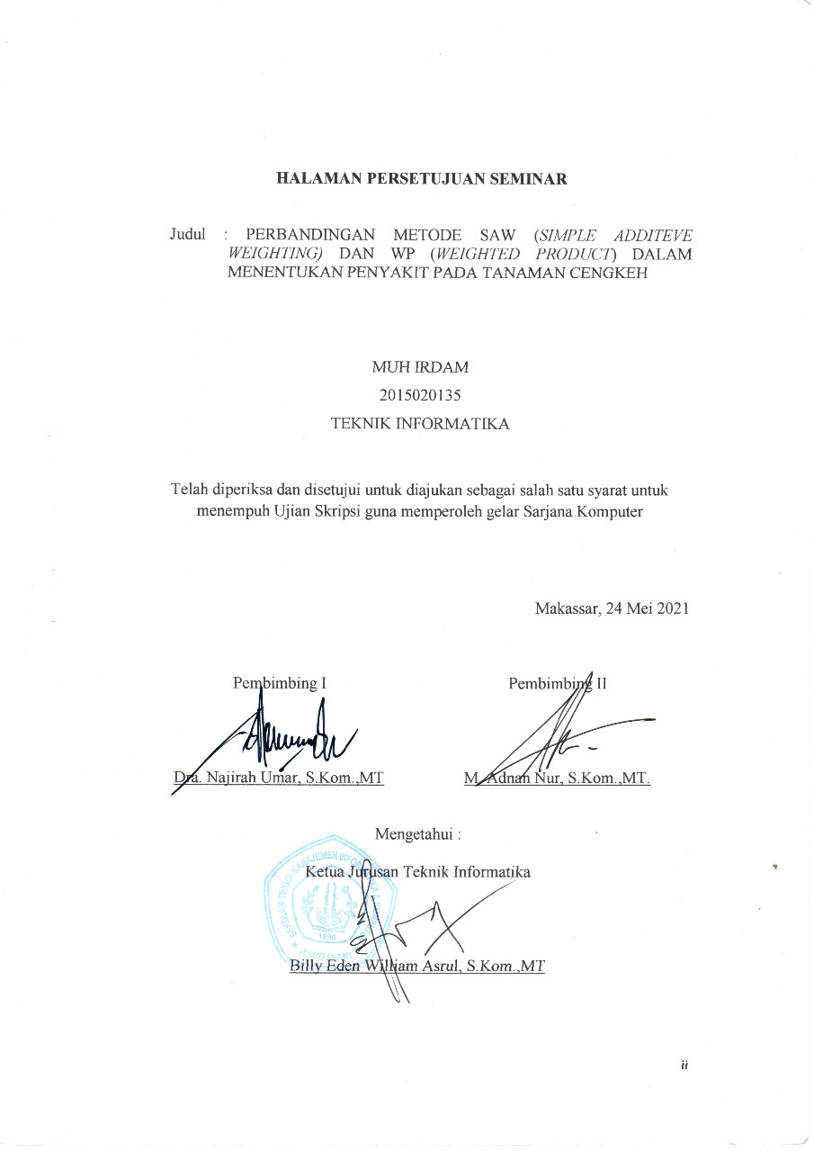

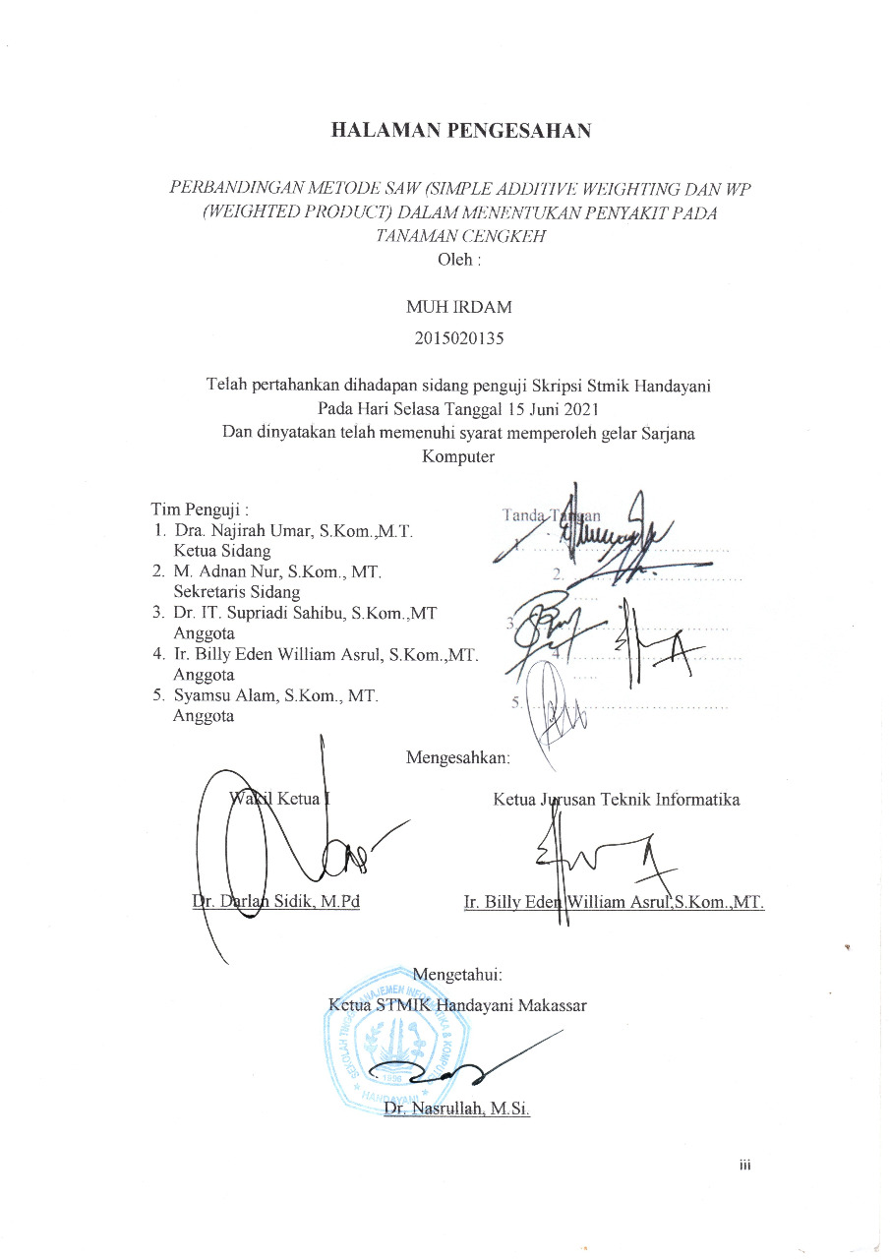

Perbandingan Metode Saw (Simple Additive Weighting) Dan Wp (Weighted Product) Dalam menentukan penyakit pada tanaman cengkeh

MUH IRDAM, 2020
Dibimbing oleh : Najirah Umar dan M.Adnan Nur

ABSTRAK

Masyarakat di Enrekang masih kurang akan pengetahuan penyakit tanaman cengkeh dan sehingga di Enrekang masih banyak masalah tentang kendala dalam bercocok tanam tanaman cengkeh contohnya membuat pertumbuhan tanaman kurang baik , produksi bunga cengkeng kurang sehinggah membuat hasil panen kurang maksimal, dan bisa juga tanaman menjadi mati. Penelitian ini bertujuan untuk merancang dan mengimplemntasikan perbandingan Metode simple additive weighting (SAW) dan metode Weighted Product (WP) dalam menentukan penyakit pada tanaman cengkeh
. Desain penelitian ini menggunakan UML (Unified Modeling Language). Text editor dalam membangun sistem ini adalah Sublime Text, sedangkan bahasa pemrograman menggunakan PHP, Javascript, dan MySql untuk pengolahan Database. Dalam penelitian ini pengumpulan data di peroleh melalui wawancara
Hasil dari penelitian ini adalah sebuah sistem perbandingan Metode SAW (simple additive weighting) dan WP ( Weighted Product ) Dalam menentukan penyakit pada tanaman cengkeh yang dapat memudahkan petani dalam memberikan informasi tentang penyakit tanaman cengkeh. Dari hasil uji sistem, hasil yang di dapatkan dari analisis proses tingkat keakuratan antara metode SAW dan metode WP dengan data dari ahli , total presentase kesesuaian metode WP adalah 80% sedangkan total presentase kesesuain metode SAW adalah 50%.

Kata Kunci : perbandingan,, tanaman cengkeh , Metode SAW dan WP

KATA PENGATAR

Assalamualaikum Warahmatullahi Wabarakatu.
Sesungguhnya segala puji bagi Allah, kami memuji-Nya, memohon pertolongan kepada-Nya, memohon ampunan kepada-Nya, bertaubat Kepada-Nya dan kami berlindung kepada Allah dari kejahatan diri kami dan keburukan perbuatan kami. Berkat rahmat dan karunia-Nya penulis dapat menyelesaikan penyusunan skripsi ini. Shalawat beserta salam semoga senantiasa terlimpah curahkan kepada Nabi Muhammad Shallallahu ‘alaihi wasallam, kepada keluarganya, para sahabatnya, hingga kepada ummatnya sampai akhir zaman.
Skripsi ini diajukan untuk memenuhi salah satu syarat memperoleh gelar sarjana (S1) pada STMIK Handayani Makassar dan juga merupakan laporan akhir yang wajib diselesaikan oleh setiap mahasiswa STMIK Handayani Makassar. Semoga dapat memberikan nilai tambah bagi semua pihak yang terkait didalamnya dan khususnya kepada penulis.
Dalam penyusunan dan penulisan skripsi ini tidak terlepas dari bantuan berupa sumbangan pemikiran, bimbingan, serta dukungan dari berbagai pihak. Oleh karena itu dalam kesempatan ini penulis mengucapkan terima kasih yang setulus-tulusnnya kepada yang terhormat :
- Allah subhana wata’ala yang telah melancarkan segala urusan kami sehingga studi ini bisa kami selesaikan dengan baik.
- Kedua orang tua tercinta beserta seluruh keluarga besar yang telah memberikan motivasi, moril, materi dan do’a restunya selama penulis menjalani Pendidikan di STMIK Handayani Makassar.
- Dr. Nasrullah, M.Si selaku Ketua STMIK Handayani Makassar.
- Billy Eden W. Asrul, S.Kom, MT selaku ketua jurusan Teknik Informatika.
- Dra.Najirah Umar, S.Kom,MT selaku Pembimbing I dalam penyusunan skripsi ini yang telah memberikan banyak arahan dan masukan sehingga penulis dapat menyelesaikan skripsi ini dengan baik.
- M Adnan Nur, S.Kom,M.Kom selaku Pembimbing II dalam penyusunan skripsi ini yang telah senaniasa membimbing sehingga dapat selesai dengan baik.
- Teman seperjuanganku yang tidak bisa disebutkan satu persatu,telah membantu merapikan penulisan dan membantu skripsi ini meskipun sedang sibuknya mengerjakan skripsi.
- Kepada segenap pihak yang tidak sempat penulis sebutkan satu persatu dalam kesempatan singkat ini.
Akhirnya, penulis menyadari bahwa penulisan skripsi ini masih banyak kekurangan. Oleh karena itu, kritik dan saran yang sifatnya mendidik, dan dukungan yang membangun, senantiasa penulis terima dengan lapang dada.
Penulis berharap kepada Allah agar menjadikan kita termasuk orang-orang yang membimbing lagi dibimbing, menjaga batasan-batasanNya, dan meneladani sunnah Rasul-Nya. Akhir kata semoga skripsi ini dapat bermanfaat bagi pembaca, dan memberikan sumbangan ilmiah kepada Almamater dan masyarakat. Semoga Allah Subhanahu Wata’ala memberikan rahmat dan karunia-Nya bagi kita semua. Amin.
Wassalamu Alaikum Warahmatullahi Wabarakatu.

Makassar, April 2021

Penulis

DAFTAR ISI

SAMPUL i
HALAMAN PERSETUJUAN SEMINAR ii
HALAMAN PENGESAHAN iii
ABSTRAK iv
KATA PENGANTAR v
DAFTAR ISI viii
DAFTAR TABEL x
DAFTAR GAMBAR xii
BAB I PENDAHULUAN
- Latar Belakang 1
- Batasan Masalah 4
- Rumusan Masalah 5
- Tujuan Penelitian 5
- Manfaat Penelitian 6
- Penegasan Konsep 7
BAB II TINJAUAN PUSTAKA
- Landasan Teori 10
- Penelitian Terkait 51
- Kerangka Pemikiran 56
BAB III METODE PENELITIAN
- Gambaran Sistem 57
- Analisi Kebutuhan 60
- Teknik Pengumpulan Data 62
- Gambaran Umum Lokasi Penelitian 63
BAB IV PERANCANGAN DAN IMPLEMENTASI SISTEM
- Analisa Sistem 64
- Perancangan Database 73
- Perancangan Antaramuka 77
- Hasil Penelitian 82
- Pengujian Sistem 100
BAB V KESIMPULAN DAN SARAN
- Kesimpulan 106
- Saran 106
Datar Pustaka

DAFTAR TABEL

Tabel 2.1. Jenis-jenis penyakit pada tanaman cengkeh.................................22
Tabel 2.2. Gejala penyakit pada tanaman cengkeh........................................ 23
Tabel 2.3. Simbol- Simbol Usecase Diagram .............................................37
Tabel 2.4. Simbol- Simbol Class Diagram ..................................................40
Tabel 2.5. Simbol- Simbol Activity Diagram ...............................................43
Tabel 2.6. Simbol- Simbol Sequence Diagram ............................................44
Tabel 2.7. Penelitian Terkait ........................................................................55
Tabel.4.1. User .............................................................................................77
Tabel 4.2. Kriteria ........................................................................................77
Tabel 4.3. Alternatif penyakit ......................................................................77
Tabel 4.4. Nilai bobot...................................................................................78
Tabel 4.5. Matriks Keputusan .....................................................................78
Tabel 4.6. Matriks Keputusan WP...............................................................79
Tabel 4.7 Matriks Keputusan SAW.............................................................79
Tabel 4.8. Ranking WP................................................................................80
Tabel 4.9. Pemberian bobot kriteria............................................................101
Tabel 4.10. Keterangan skala penilaian .....................................................101
Tabel 4.11. Alternatif Kriteria ...................................................................102
Tabel 4.12 Alternatif Kriteria.....................................................................102
Tabel 4.13. Rencana Pengujian Black box ................................................103
Tabel 4.14. Hasil Pengujian......................... ..............................................103
Tabel 4.15. Uji Coba Sistem kepada pengguna .........................................104
Tabel 4.16. Uji Coba Sistem kepada pengguna .........................................104

DAFTAR GAMBAR

Gambar 2. 1 Rumus Perhitungan Metode SAW 23
Gambar 2. 2 Normalisasi Metode SAW 23
Gambar 2. 3. Alternatif Kriteria 25
Gambar 2. 4. Normalisasi 26
Gambar 2. 5. Normalisasi 26
Gambar 2. 6. Normalisasi 27
Gambar 2. 7.Normalisasi 27
Gambar 2. 8.Normalisasi 28
Gambar 2. 9.Normalisasi 28
Gambar 2. 10.Normalisasi 28
Gambar 2. 11.Hasil Perangkingan 29
Gambar 2. 12.Unified Modeling Language 33
Gambar 2. 13.Alpha Testing dalam fase SDLC 47
Gambar 2. 14. Kerangka pemikiran 57
Gambar 3. 1.Sistem yang sedang Berjalan 58
Gambar 3. 2. Sistem yang diusulkan 59
Gambar 4. 1 Use Case Diagram yg diusulkan 65
Gambar 4. 2.Class diagram 67
Gambar 4. 3 Activity diagram admin 68
Gambar 4. 4 Activity diagram User 69
Gambar 4. 5 Activity diagram Pakar 70

Gambar 4. 6 Sequence Diagram Admin 71
Gambar 4. 7 Sequence Diagram User 72
Gambar 4. 8 Sequence Diagram Pakar 73
Gambar 4. 9 Perancangan Output hitung saw 77
Gambar 4. 10 Perancangan Output hitung saw 77
Gambar 4. 11 input login 78
Gambar 4. 12 input register 79
Gambar 4. 13 input halaman Identifikasi penyakit 79
Gambar 4. 14 input kriteria 80
Gambar 4. 15 input Alternatif 80
Gambar 4. 16 input bobot kriteria 81
Gambar 4. 17 input Data User 81
Gambar 4. 18 Tampilan halaman login 82
Gambar 4. 19 Tampilan halaman Dashboard 82
Gambar 4. 20 Tampilan Menu Kriteria Gejalah 83
Gambar 4. 21 Tampilan Alternatif Penyakit 83
Gambar 4. 22 Tampilan Menu bobot Kriteria 84
Gambar 4. 23 Tampilan Menu user 85
Gambar 4. 24 Tampilan halaman login 85
Gambar 4. 25 Tampilan halaman register 86
Gambar 4. 26 Tampilan halaman Dashboard 86.
Gambar 4. 27 Tampilan Halaman identifikasi Penyakit 87
Gambar 4. 28 Tampilan Hasil identifikasi Penyakit 88.

BAB iI
PENDAHULUAN

- i iLatar iBelakang
Cengkeh i(Eugenia iaromatica iO.K) imerupakan isalah isatu ikomoditas ipertanian iyang itinggi inilai iekonominya. iKomoditi iCengkeh i ibanyak idigunakan idibidang iindustri isebagai ibahan ipembuatan irokok ikretek. icengkeh idapat ipula idimanfaatkan idalam iindustri ikosmetik idan ibahkan iminyak icengkeh idipergunakan ipula isebagai ibahan ibaku iproduksi iindustri imakanan imaupun iindustri ifarmasi i( iIR iRusnani,2012).
Kabupaten iEnrekang imerupakan idataran itinggi idengan ilahan ipertanian idan iperkebunan iyang iada idi iwilayah itersebut. iSalah isatu itanaman iperkebunan iyang iada iadalah itanaman icengkeh. iTetapi itidak isemua iperkebunan icengkeh idi iEnrekang iadalah imilik iwarga isekitar, ibanyak imasyarakat idaerah ilain iyang imenjadi ipemilik iperkebunan icengkeh itersebut. iTerkadang ipemilik iperkebunan itidak iikut imenanam ilangsung, imelainkan imempekerjakan iorang iyang itidak ilain iadalah ipenduduk isekitar.
Dalam idunia ipertanian ikhususnya idalam imengidentifikasi ijenis-jenis ipenyakit iyang imenyerang itanaman icengkeh, ibanyak imasyarakat ihanya imengetahui ijenis ipenyakit idan iciri-ciri iluarnya isaja. iDimana idengan icara iini ihasil iyang idiperoleh isangat itidak iakurat, ikarena imereka ihanya imendiagnosa ijenis ipenyakit iapa iyang imenyerang itanaman icengkeh idari isatu idua iciri isaja. iHal iini idikarenakan ikurangnya ipengetahuan ipetani iakan ijenis ipenyakit iyang imenyerang itanaman icengkeh iitu isendiri. iTerlebih idengan imahalnya ibiaya iyang idikeluarkan ioleh ipetani iuntuk imerawat idan imemelihara itanaman icengkeh itersebut. iDi isini iperan iseorang ipenyuluh iyang iahli idalam ibidang ipertanian idiperlukan. iDi idaerah ipedesaan iyang isudah iterjangkau ijaringan iinternet ijuga imasih isulit iuntuk imendapatkan iseorang ipenyuluh, iapalagi iditambah idengan ijarak ike ikota iyang iharus iditempuh ioleh ipetani iuntuk imencari iseorang ipenyuluh. iJika iada imaka ipetani imengeluarkan ibiaya iyang itidak isedikit iuntuk imembayar iseorang ipenyuluh iyang idapat imemecahkan imasalah itersebut iuntuk imemperoleh isebuah isolusi. iAdapun i iluas ilahan itanaman icengkeh iyang iada idi iKab. iEnrekang idengan iluas i+-3285 iHa idan ijumlah ipenyuluh iPNS idi iEnrekang iberjumlah i13 iorang i, iuntuk iitu idiperlukan iadanya isuatu isistem isehingga ihasil iyang idiperoleh imenjadi ilebih iakurat idan icepat. iJika iditinjau idari iproses imengidentifikasi isecara imanual idibutuhkan iinovasi ibaru ijika idulu idibutuhkan iseorang ipenyulu iuntuk imenentukan ijenis ipenyakit iyang imenyerang, ibagaimana icara ipenaggulangannya, idan iobat iapa iyang iakan idigunakan isehingga idapat idiperoleh ihasil ilebih iakurat idan icepat.
Permasalahan ilainnya iialah, iPetani isembarangan idalam imemberikan ipestisida ipada itanaman icengkeh iatau ihasil imenduga-duga i itidak iberdasarkan igejala-gejala iyang idialami, icara imenangani itanaman itersebut isesuai idengan iprosedur iyang isemestinya. iMasyarakat idi iEnrekang imasih ikurang iakan ipengetahuan ipenyakit itanaman icengkeh idan isehingga idi iEnrekang imasih ibanyak imasalah itentang ikendala idalam ibercocok itanam itanaman icengkeh icontohnya imembuat ipertumbuhan itanaman ikurang ibaik i, iproduksi ibunga icengkeng ikurang isehinggah imembuat ihasil ipanen ikurang imaksimal, idan i ibisa ijuga itanaman imenjadi imati. iUntuk imenyelesaikan ipermasalahan idi iatas ipenulis iakan imembuat isuatu iaplikasi iagar idapat imenentukan ipenyakit itanaman icengkeng itersebut isesuai igejala-gejala iyang idialami isupaya imasyarakat iEnrekang idapat ibercocok itanam itanaman icengkeh idengan ibaik idan imengetahui isolusinya iuntuk ipenyakit iyang idialami itanaman icengkeh iyang iditanam ioleh imasyarakat iEnrekang ikhususnya idan iseluruh iindonesia iumumnya.
Pada ipenelitian isebelumnya itelah idirancang isebuah isistem ipendukung ikeputusan imenentukan ihama ipenyakit itanaman ijagung imengunakan imetode iSAW i(simple iadditive iweighting) ioleh i (Suprapti, 2019), i iDengan ihasil iperhitung iterbesar iadalah i0,96. iDan ipenelitian ilainnya itentang isistem ipendukung ikeputusan idalam imenentukan imasa itanaman ipohon icengkeh imenggunakan imetode iWP i(Weight iProduct) ioleh i(Tivani, 2016), iDengan ihasil iperhitungan inilai iterbesar iyaitu i i0,209
Untuk imembandingkan iperhitungan idiawali idengan imenjumlahkan ikeseluruhan idata ihasil idan idibagi idengan ibanyaknya ijumlah idata. iDari ihasil iini i ipresentase imetode iSAW i(Simple iAdditive iWeighting) i iadalah i99,31 i% idan ipresentase imetode iWP i(Weighted iProduct) iadalah i99, i80%.
Pada ipenelitian ikali iini ipenulis ibermaksud iuntuk imembandingkan ihasil idari ikedua ialgoritma itersebut iapakah isama iatau iberbeda iserta idari itingkat ikeakurasian iinformasi iyang idiberikan, imetode imanakah iyang imemberikan iinformasi iyang ilebih iakurat idalam ipenentuan ipenyakit ipada itanaman icengkeh. iHal iini idilakukan ikarena imetode iSAW idan imetode iWP iadalah ialgoritma iyang ipaling isering idigunakan isehingga idianggap iperlu iuntuk imembandingkan ihasil idari ikedua ialgoritma itersebut iuntuk iobjek iyang isama.
Berdasarkan ilatar ibelakang idiatas imaka ipenulis imenuangkan idalam ibentuk iskripsi iyang iberjudul i“Perbandingan iMetode iSAW i i(Simple iAdditive iWeighting) iDan iWP i(Weighted iProduct) iDalam iMenentukan iPenyakit iPada iTanaman iCengkeh”.

- Batasan iMasalah
Untuk imendapatkan ihasil ipenelitian iseperti iyang idiharapkan idan ipenelitian iyang iterarah, imaka ipermasalahan idalam ipenelitian iini iakan idibatasi isebagai iberikut:
- Sistem iakan imenampilkan ijenis ipenyakit isesuai idengan ikriteria igejala iyang isudah iditetapkan.
- Algoritma iyang idibandingkan iadalah imetode iSAW i(Simple iAdditive iWeighting) idan imetode iWP i(Weighted iProduct).
- Sistem iini imemberikan irekomendasi idalam ipenentuan ijenis ipenyakit ipada i itanaman icengkeh.
- Pengujian ikeakuratan imenggunakan i20 idata iyang itelah iditetapkan ioleh ipakar ike idalam isistem.
- Rumusan iMasalah
- Bagaimana imerancang isebuah iAplikasi iyang imembandingan iMetode iSAW i(simple iadditive iweighting) idan iMetode iWP i(Weighted iProduct) idalam imenentukan ipenyakit ipada itanaman icengkeh?
- Bagaimana imengimplementasikan iperbandingan iMetode iSAW i(simple iadditive iweighting) idan iMetode iWP i(Weighted iProduct) idalam imenentukan ipenyakit ipada itanaman icengkeh?
- Tujuan iPenelitian
1. iUntuk imerancang isebuah iAplikasi iyang imembandingan iMetode iSAW i(simple iadditive iweighting) idan iMetode iWP i(Weighted iProduct) idalam imenentukan ipenyakit ipada itanaman icengkeh.
2. i iUntuk imengimplementasikan iperbandingan iMetode iSAW i(simple iadditive iweighting) idan iMetode iWP i(Weighted iProduct) idalam imenentukan ipenyakit i ipada itanaman icengkeh.

- Manfaat iPenelitian
Adapun imanfaat ipenelitian iini iadalah i:
Hasil ipenelitian iini idiharapkan imempunyai imanfaat iantara ilain i:
- Manfaat ibagi ipenulis, iyaitu iPenulis idapat imengimplementasikan iilmu iyang idimiliki imengenai iperancangan isuatu isistem. idan imenambah ipengetahuan ipenulis idalam imerancang isebuah isistem iuntuk isuatu iperusahaan iatau iinstansi.
- Manfaat ibagi iPengguna, iyaitu imengerti isolusi iapa iyang iakan idiambilnya idalam imenetukan ipenyakit ipada itanaman icengkeh.
- Adapun imanfaat ipenelitian iuntuk i iDinas iTanaman iPangan,Hortikultura idan iPerkebunan iKabupaten iEnrekang iadalah iuntuk imeningkatkan ipelayanan iterhadap ikebutuhan ipara ipetani idalam imenentukan ipenyakit ipada itanaman icengkeh idengan itepat.

- Penegasan iKonsep
Proposal iini iberjudul i“Perbandingan iMetode iSaw i(Simple iAdditive iWeighting) iDan iMetode iWp i(Weighted iProduct) iDalam iMenentukan iPenyakit iPada iTanaman iCengkeh” iagar itidak iterjadi ikesalahan ipahaman idalam imemahami iapa iyang idibahas idalam iproposal iini iserta iuntuk imemberikan ipengertian iyang ijelas imaka iperlu idijelaskan iistilah iyang iberkaitan idalam iproposal iini:
- Algoritma iSAW i(Simple iAdditive iWeighting)
Menurut i(Jazari, 2016) imetode iSAW i(Simple iAdditive iWeighting) isering idikenal idengan iistilah imetode ipenjumlahan iterbobot. iKonsep idasar imetode iSAW i(Simple iAdditive iWeighting) iadalah imencari ipenjumlahan iterbobot idari irating ikinerja ipada isetiap ialternatif ipada isemua iatribut. iMetode iSAW idapat imembantu idalam ipengambilan ikeputusan isuatu ikasus, iakan itetapi iperhitungan idengan imenggunakan imetode iSAW iini ihanya iyang imenghasilkan inilai iterbesar iyang iakan iterpilih isebagai ialternatif iyang iterbaik.
- Metode iWP i(Weighted iProduct)
Metode iWP i(Weighted iProduct) imerupakan imetode ipengambilan ikeputusan idengan icara iperkalian iuntuk imenghubungkan irating isetiap iatribut iharus idipangkatkan idulu idengan ibobot iatribut iyang ibersangkutan. iMetode iWP imerupakan isalah isatu imetode ipenyelesaian iyang iditawarkan iuntuk imenyelesaikan imasalah iMulti iAtrribute iDecision iMaking i(MADM). iMetode iWP imirip idengan imetode iWeighted iSum i(WS), ihanya isaja imetode iWP iterdapat iperkalian idalam iperhitungan imatematikanya. iMetode iWP ijuga idisebut ianalisis iberdimensi ikarena istruktur imatematikanya imenghilangkan isatuan iukuran. iMetode iWP iadalah ihimpunan iberhingga idari ialternatif ikeputusan iyang idijelaskan idalam ibeberapa ihal ikriteria ikeputusan. iJadi imetode iini itidak iperlu idinormalisasikan (Jalil, 2017).
- Perbandingan i
Perbandingan idalam imatematika idapat idisebut ijuga isebagai irasio.
Perbandingan i(rasio) imerupakan isalah isatu iteknik iatau icara idalam imembandingkan idua ibesaran.
Perbandingan irasio iatau iperbandingan idapat iditulis isebagai ia i: ib iatau ia/b idengan ia idan ib imerupakan idua ibesaran iyang imemiliki isatuan iyang isama i(Harvina iL,2016)

BAB II
TINJAUAN PUSTAKA

- Landasan Teori.
- Tanaman Cengkeh
Menurutii(IR Rusnani,2012)iiTanaman cengkeh (Syzigium aromaticum) merupakan tanaman perkebunan/industri berupa pohon dengan famili Myrtaceae. Asal tanaman cengkeh ini belum jelas, karena ada yang beberapa pendapat bahwa pohon cengkeh berasal dari Maluku Utara, Kepulauan Maluku, Philipina atau Irian. Di daerah kepulauan Maluku ditemukan tanaman cengkeh tertua di dunia dan daerah ini merupakan satu-satunya produsen cengceh terbesar di dunia.
Penyebaraniitanamaniicengkeh keluar pulau Maluku mulai sejak tahun 1769. Bibit tanaman ini mula-mula diselundupkan oleh seorang kapten dari Prancis ke Rumania, selanjutnya disebarkan ke Zanzibar dan Madagaskar. Penyebaran tanaman cengkeh ke wilayah Indonesia seperti Jawa, Sumatra, Kalimantan baru dimulai pada tahun 1870. Sampai saat ini tanaman cengkeh telah tersebar ke seluruh dunia.
Tanamaniicengkehiidikenaliisebagaiiitanamaniirempahiiyangiidigunakan sebagai obat tradisional. Cengkeh termasuk salah satu penghasil minyak atsiri yang biasa digunakan sebagai bahan baku industri farmasi maupun industri makanan, sedangkan penggunaan yang terbanyak sebagai bahan baku rokok.
              - Jenis- Jenis Tanaman Cengkeh
Berdasarkan ( IR Rusnani,2012), terdapat empat jenis cengkeh yakni:
- Cengkeh Si Putih
Daun berwarna hijau muda (kekuningan) dengan helaian daun relatif lebih besar. Cabang-cabang utama yang pertama mati, sehingga percabangan seolah baru dimulai pada ketinggian 1,5 – 2 m dari permukaan tanah, percabangan dan daun tidak rindang, tajuk berbentuk agak bulat. Bunga lebih besar dari si kotok, pertandan ± 15 kuntum bunga. Saat bunga telah masak berwarna hijau muda/putih, tangkai bunga agak panjang, umur berbunga 6 – 8 tahun. Produksi maupun kualitas bunga relatif rendah.
- Cengkeh Si Kotok

Warna daun awalnya hijau muda kekuningan berikutnya beruha menjadi hijau tua , permukaannya mengkilap dan licin, bentuk daun ujung sedikit membulat dan langsing, cabang pertama tetap hidup sehingga tajuk nampak rendah dari permukaan tanah, bentuk tajuk silindris atau piramid, bunga relatif kecil dibanding dengan si putih, bunga pertandan berjumlah antara 20 – 50 kuntum, warna bunga mulanya berwarna hijau kemudian berubah menjadi kuning saat matang dengan pangkal berwarna merah. Pohon berbunga mulai umur 6 – 8 tahun tergantung ketinggian tempat dari permukaan laut. Kualitas bunga sedang, adaptasi dengan lingkungan lebih baik dari pada si putih tetapi lebih rwendah dari zanzibar.
- Cengkeh Tipe Ambon
Tajuk tanaman cenderung bulat dengan bagian atas tumpul bagian bawah cenderung meruncing, percabangan pada ketinggian 1,5 – 2 m dari permukaan tanah akibat cabang utama mati, bentuk daun dengan lebar 2/3 kali panjang, daun muda berwarna ros muda/hijau muda yang tua berwarna hijau tua, bagian bawah berwarna hijau abu-abu, permukaan daun kasar. Bunganya gemuk bertangkai panjang, bunga muda berwarna hijau muda dan berkembang berwarna kuning saat matang , percabangan bunga relatif sedikit dengan jumlah kurang 15 kuntum pertandan. Tipe ini tidak dianjurkan untuk ditanam petani karena produksi dan daya adaptasinya rendah.

4) Cengkeh Tipe Zanzibar
Tajuk daun rimbun dengan percabangan rendah dari permukaan tanah, berbentuk kerucut karena cabang membentuk sudut lancip kurang dari 45º , warna daun saat masih muda ros/merah muda , saat tua menjadi berwarna hijau tua mengkilat permukaan atas, hijau pudar / pucat pada permukaan bawah. Pangkal tangkai daun berwarna merah, bentuk daun agak langsing dengan bagian terlebar pada bagian tengah. Tipe ini mulai berbunga umur 4,5 – 6,5 tahun sejak disemaikan. Bunganya gemuk
dan bertangkai panjang, berwarna hijau saat muda dan berubah kuning saat matang petik Percabangan bunga relatif banyak sampai mencapai lebih dari 50 kuntum per tandan. Jenis zanzibar ini dianjurakan untuk ditanam petani karena daya adaptasinya luas dengan produksi relatif tinggi dibandingkan dengan tipe lainnya
        - Jenis- Jenis penyakit Pada Tumbuhan Cengkeh.
Adapun Penyakit Tanaman cengkeh yang ada Menurut penyuluh (2020), yakni:
- Penyakit Mati Ranting (Die Back)
Gejala :

Daun berwarna kekuning-kuningan, tampak layu kemudian berguguran sehingga ujung ranting tampak gundul. Kematian daun dan ranting mulai dari ujung ranting di bawah puncak pohon terus menjalar sampai ke batang.
Penyebab :
Karena kekurangan hara / kehabisan hara setelah panen “ tahun besar “ tanpa pemeliharaan yang cukup.
Pengendalian :
Menjelang “ tahun besar “ yang sudah dapat dilihat pada Bulan Junuari – Februari kelebatan bakal bunga, pemupukan NPK dan pupuk organik harus diulang di Bulan Januari paling lambat Maret. Sebulan sebelum panen perlu dipupuk urea untuk mempercepat keluarnya serung baru setelah habis pemetikan.
Ditengah-tengah musim panen pohon-pohon yang lebat perlu diberi pupuk daun seminggu sekali selama 5 – 6 kali. Penyakit ini juga disebabkan oleh
Karena serangan cendawan akar : Garnoderma sp (Akar Merah), Rosellinia sp dan Fomes lignosus.
Pengendalian :
Sebelum menanam pergunakan pupuk organik yang dicampur dengan Jamur Tricoderma sp untuk mengendalikan serangan penyakit jamur akar.
Perakaran yang tertimbun tanah terlalu dalam (lebih dari 5 cm), lebih-lebih bila tertimbun tanah liat. Keadaan ini menyebabkan kondisi anaerob dalam tanah yang menyebabkan timbulnya gas beracun bagi tanaman seperti CO, SO2 yang menyebabkan busuknya akar.
Pengendalian :
Bila belum terlalu parah bisa diatasi dengan mengeruk tanah timbunan sampai tampak perakaran halus dan tanah timbunan yang liat dijauhkan dari pohon kemudian tanah disekitar batang digemburkan diberi pupuk organik dan bila telah tampak sembuh baru diberi pupuk an organik dan Taburkan Jamur Trichoderma.sp
Perakaran yang tidak dapat menembus lapisan padas, tanah liat atau tanah berwarna kuning (yellow podsolic). Pada umur 3-5 tahun biasanya tampak gejala mati ranting.
Pengendalian :
Pengendalian memerlukan biaya yang tinggi karena perlu mengeluarkan tanah padas, tanah liat atau tanah berwarna kuning dan diisi kembali dengan tanah yang gembur dan subur. Disarankan supaya tidak menanam tanaman pada tanah yang tidak dapat ditembus akar tanaman.
Serangan cendawan Exobasidium spec. Dimana sepintas seperti penyakit panu yang suit untuk dikelupas tetapi cendawan Exobasidium spec. mudah untuk dikelupas.
- Penyakit Mati Bujang / Mati
Gadis Gejala :
Gejala yang tampak dengan jatuhnya daun mulai dari puncak kemudian meluas ke bawah pohon yang mengakibatkan tajuk menjadi hampir gundul dan menjadi berwarna kelabu karena yang tampak warna ranting-ranting. Daun yang tertinggal berwarna hijau suram, kadang-kadang kuning, banyak layu.
Proses penyakit ini lamanya 2 – 3 tahun sebelum pohon-pohon yang diserang mati.
Penyebab :
Penyebab utama adalah keadaan tanah yang tidak cocok untuk tanaman cengkeh yaitu tanah-tanah yang drainase-nya jelek, adanya lapisan tanah pada yang dangkal yang tidak dapat meresapkan air atau
adanya lapisan tanah liat yang menyebabkan tanah selalu becek dimusim hujan dan kering / membelah di musim kemarau.
Setelah ” tahun besar ” dimana pembungaan yang lebat tanaman tidak dapat memulihkan kondisi ditambah serangan cendawan, bakteri dan penggerek dapat mempercepat matinya pohon.
Pengendalian :
Penyakit mati bujang / mati gadis dapat dihindari dengan memilih tanah yang cocok yaitu berstruktur baik (gembur) dalamnya sampai beberapa meter, tidak berpadas dan/atau berlapis tanah liat, bukan tanah pasir / berpasir yang mudah kehilangan air.
Tanaman yang belum lanjut terserang dapat ditolong dengan membuat rorak sedalam 1 meter atau lebih dengan jarak 6 – 8 meter dari batang atau membuat saluran memanjang menurut kontur tanah dengan ukuran lebar 1,5 m dan dalam 1,5 m.
Tanah disekitar batang digemburkan dan diberi pupuk organik + Jamur Trichoderma. Pemakaian pupuk an organik hanya diberikan bila pohon sudah sembuh.
- Penyakit Daun
Penyebab :
Cendawan Gloeosporium .
Cendawan Cylindrocladium.
Gejala :
Gejala becak daun akibat serangan cendawan Gloeosporium :
Timbul becak-becak berwarna kuning coklat pada daun agak tua. Serangan biasanya timbul mendadak dan meluas setelah angin kencang yang menimbulkan luka-luka.
Gejala becak daun akibat serangan cendawan Cylindrocladium : Timbul becak-becak berwarna merah atau merah cokelat dengan bagian tengahnya berwarna putih dan pinggir becak berwarna merah. Serangan biasanya pada musim penghujan dan peneduh yang rapat. Serangan Cylindrocladium lebih cepat dibandingkan serangan Gloeosporium. Serangan juga terdapat pada pucuk dan tangkai batang. Daun yang telah terserang Cylindrocladium lebih mudah diserang oleh Gloeosporium.
Pengendalian :
- Mengurangi peneduh pada musim penghujan
- Pemberian pupuk yang memiliki unsur K (pupuk NPK atau KCl).
- Penaburan Jamur Trichoderma.sp sekitar perakaran.

- Busuk Akar Penyebab
Cendawan Pythium
. Cendawan Rhizoctonia.
Cendawan Phytopthora

Gejala:
Penyakit ini banyak timbul dipersemaian, sewaktu-waktu juga timbul dipertanaman. Daun-daun mulai berwarna kekuning-kuningan kemudian layu seluruhnya dan kering. Seringkali mati mendadak karena diikuti oleh serangan rayap.
Sesungguhnya rayap merupakan serangan sekunder dimana penyakit busuk akar menyebabkan tanaman lemah memudahkan rayap untuk menyerang.
Pengendalian :
Sebelum menanam pergunakan pupuk organik yang dicampur dengan jamur Tricoderma sp untuk mengendalikan serangan penyakit busuk akar.
- Penyakit Panu
Penyebab :
Simbiosis dari algae dan cendawan.
Gejala :
Timbul becak-becak berwarna putih kelabu yang menempel di atas kulit cabang / ranting. Bila sudah menutupi ketiak ranting maka ranting mudah sekali patah bila terkena angin.
Walaupun tampak hanya menempel cabang dan ranting yang menyebabkan kematian ranting-ranting kecil juga mengganggu pertumbuhan pohon cengkeh.
Pengendalian :
Disarankan untuk menyemprot dan menaburkan Jamur Trichoderma.sp secara rutin.
- Kriteria
Adapun beberapa kriteria yang akan digunakan sebagai bahan pertimbangan untuk mengambil keputusan,yaitu:
Kode Penyakit | Nama Jenis Penyakit
KP01 | Penyakit Mati Ranting (Die Back)
KP02 | Penyakit Mati Bujang / Mati Gadis
KP03 | Penyakit Daun
KP04 | Busuk Akar
KP05 | Penyakit Panu
Table 2.1. Jenis-jenis penyakit pada tanaman cengkeh

Sumber : Penyuluh (2020)

Tabel 2.2 Gejala penyakit pada tanaman cengkeh
No | Nama Penyakit | Kode | Gejalah | Bobot | Nilai
1 | Penyakit Mati Ranting (Die Black) | KG1 | Daun berwarna kekuning-kuningan | Sangat iiparah ii | 5
1 | Penyakit Mati Ranting (Die Black) | KG2 | Ujung Ranting Tampak gundul | Parah | 4
1 | Penyakit Mati Ranting (Die Black) | KG3 | Daun mulai berguguran | Sangat iiParah | 5
1 | Penyakit Mati Ranting (Die Black) | KG4 | Daun berwarna hijau suram | Tidak terjadi | 1
1 | Penyakit Mati Ranting (Die Black) | KG5 | Daun bagian pucuk mulai berguguran | Kurang yakin | 2
1 | Penyakit Mati Ranting (Die Black) | KG6 | TimbuliiiBercak-bercak berwarnaikuning kecoklatan pada daun | Tidak terjadi | 1
1 | Penyakit Mati Ranting (Die Black) | KG7 | Timbul iiBercak-bercak berwarna merah pada daun | Tidak Terjadi | 1
1 | Penyakit Mati Ranting (Die Black) | KG8 | Daun Layu dan kering | Kurang Yakin | 2
1 | Penyakit Mati Ranting (Die Black) | KG9 | Timbul Bercak-bercak berwarna putih pada cabang | Tidak Terjadi | 1
1 | Penyakit Mati Ranting (Die Black) | KG10 | Ranting mulai rapuh | Kurang yakin | 2
2 | Penyakit Mati Bujang / Mati Gadis | KG1 | Daun berwarna kekuning-kuningan | Terlihat | 3
2 | Penyakit Mati Bujang / Mati Gadis | KG2 | Ujung Ranting Tampak gundul | iiTidak iiterjadi | 1
2 | Penyakit Mati Bujang / Mati Gadis | KG3 | Daun mulai berguguran | Terlihat | 3
2 | Penyakit Mati Bujang / Mati Gadis | KG4 | Daun berwarna hijau suram | Sangat Parah | 5
2 | Penyakit Mati Bujang / Mati Gadis | KG5 | Daun bagian pucuk mulai berguguran | Sangat Parah | 5
2 | Penyakit Mati Bujang / Mati Gadis | KG6 | Timbul iBercak-bercak berwarna kuning kecoklatan pada daun | Tidak Terjadi | 1
2 | Penyakit Mati Bujang / Mati Gadis | KG7 | Timbul iBercak-bercak berwarna merah pada daun | Tidak Terjadi | 1
2 | Penyakit Mati Bujang / Mati Gadis | KG8 | Daun Layu dan kering | Terlihat | 3
2 | Penyakit Mati Bujang / Mati Gadis | KG9 | Timbul Bercak-bercak berwarna putih pada cabang | Tidak terjadi | 1
2 | Penyakit Mati Bujang / Mati Gadis | KG10 | Ranting mulai rapuh | Tidak Terjadi | 1
3 | Penyakit Daun | KG1 | Daun berwarna kekuning-kuningan | Kurang iiYakin | 2
3 | Penyakit Daun | KG2 | Ujung Ranting Tampak gundul | Tidak iiTerjadi | 1
3 | Penyakit Daun | KG3 | Daun mulai berguguran | Tidak iiTerjadi | 1
3 | Penyakit Daun | KG4 | Daun berwarna hijau suram | Tidak iiTerjadi | 1
3 | Penyakit Daun | KG5 | Daun bagian pucuk mulai berguguran | Kurang Yakin | 2
3 | Penyakit Daun | KG6 | iTimbul iBercak-bercak berwarna kuning kecoklatan pada daun | Sangat Parah | 5
3 | Penyakit Daun | KG7 | iTimbul iBercak-bercak berwarna merah pada daun | Sangat Parah | 5
3 | Penyakit Daun | KG8 | Daun Layu dan kering | Kurang Yakin | 2
3 | Penyakit Daun | KG9 | Timbul Bercak-bercak berwarna putih pada cabang | Tidak Terjadi | 1
3 | Penyakit Daun | KG10 | Ranting mulai rapuh | Tidak Terjadi | 1
4 | Busuk Akar | KG1 | Daun berwarna kekuning-kuningan | Sangat iiParah | 5
4 | Busuk Akar | KG2 | Ujung Ranting Tampak gundul | iiKurang iiYakin | 2
4 | Busuk Akar | KG3 | Daun mulai berguguran | Kurang iiYakin | 2
4 | Busuk Akar | KG4 | Daun berwarna hijau suram | Tidak Terjadi | 1
4 | Busuk Akar | KG5 | Daun bagian pucuk mulai berguguran | Kurang Yakin | 2
4 | Busuk Akar | KG6 | iTimbuliBercak-bercak berwarna kuning kecoklatan pada daun | Kurang Yakin | 2
4 | Busuk Akar | KG7 | iTimbuliBercak-bercak berwarna merahipadaidaun | Tidak Terjadi | 1
4 | Busuk Akar | KG8 | Daun Layu dan kering | Sangat Parah | 5
4 | Busuk Akar | KG9 | Timbul Bercak-bercak berwarna putih pada cabang | Tidak Terjadi | 1
4 | Busuk Akar | KG10 | Ranting mulai rapuh | Tidak Terjadi | 1
5 | Penyakit Panu | KG1 | Daun berwarna kekuning-kuningan | Tidak iiTerjadi | 1
5 | Penyakit Panu | KG2 | Ujung Ranting Tampak gundul | iiTidak iiTerjadi | 1
5 | Penyakit Panu | KG3 | Daun mulai berguguran | Terlihat | 3
5 | Penyakit Panu | KG4 | Daun berwarna hijau suram | Tidak Terjadi | 1
5 | Penyakit Panu | KG5 | Daun bagian pucuk mulai berguguran | Kurang Yakin | 2
5 | Penyakit Panu | KG6 | TimbuliBercak-bercak berwarna kuningikecoklatan padaidaun | Tidak Terjadi | 1
5 | Penyakit Panu | KG7 | TimbuliBercak-bercak berwarnaimerahipadaidaun | Tidak Terjadi | 1
5 | Penyakit Panu | KG8 | Daun Layu dan kering | Tidak terjadi | 1
5 | Penyakit Panu | KG9 | Timbul Bercak-bercak berwarna putih pada cabang | Sangat Parah | 5
5 | Penyakit Panu | KG10 | Ranting mulai rapuh | Sangat Parah | 5

Sumber : Penyuluh (2020)
Pada tabel 2.2 diatasimenunjukanijenis-jenis penyakit yang sering terjangkit pada tanaman cengkeh dan jenis-jenis kriteria penyakit yang tampak dari luar saja. Selain itu dijelaskan pula bobot penyakit yang diwakili dengan nilai Tidak Terjadi,Kurang yakin, Terlihat, Parah Dan Sangat Parah.
No | Nama Jenis Penyakit | Pengendalian
1 | Penyakit Mati Ranting (Die Back) | Sebelum penanaman, gunakan kompos alami yang dicampur dengan Tricoderma sp. pertumbuhan untuk mengendalikan infeksi parasit akar.Jika tidak terlalu parah, sangat mungkin kewalahan dengan menggali tanah sampai terlihat akar halus dan tanah lumpur dihindari pohon kemudian kotoran di sekitar batang dikeluarkan dengan pupuk kandang alami dan bila terlihat sembuh maka diberi kompos alami dan taburkan jamur Trichoderma.sp.
2 | Penyakit Mati Bujang / Mati Gadis | Infeksi lewat tunggal/kematian muda dapat dicoba untuk tidak dengan memilih tanah yang wajar yang sangat teratur (bebas) hingga beberapa meter ke bawah, tidak berpasir dan berlapis tanah, bukan tanah berpasir/berpasir yang efektif kehilangan air .
3 | Penyakit Daun | Mengurangi ipeneduh ipada imusim ipenghujan.  iPemberian ipupuk iyang imemiliki unsur iK (pupuk NPK atau KCl).  iPenaburaniJamuriTrichoderma.spisekitar perakaran.
4 | Busuk Akar | Sebelumimenanam ipergunakan ipupuk organik iyang idicampur idengan ijamur iTricoderma isp untuk imengendalikan iserangan ipenyakit ibusuk iakar.
5 | Penyakit Panu | iDisarankan iuntuk imenyemprot idan imenaburkani iJamur iTrichoderma.sp secara rutin.
Tabel 2.3 Cara Pengendalian penyakit pada tanaman cengkeh

Sumber : Penyuluh (2020)

3. Metode Yang Digunakan
- Metode SAW (Simple Additive Weighting)
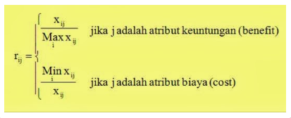
Metode SAW (Simple Additive Weighting) sering dikenal dengan istilah metode penjumlahan terbobot. Konsep dasar metode SAW (Simple Additive Weighting) adalah mencari penjumlahan terbobot dari rating kinerja pada setiap alternatif pada semua atribut (Ilman, 2019). Metode SAW dapat membantu dalam menentukan suatu pilihan pada suatu kasus, namun estimasi yang menggunakan strategi SAW hanyalah yang memberikan nilai terbesar yang akan dipilih sebagai opsi terbaik lainnya. Perhitungan akan sesuai teknik ini jika pilihan yang dipilih memenuhi langkah-langkah yang telah ditentukan sebelumnya. Metode SAW lebih efektif karena waktu yang dibutuhkan dalam estimasi lebih terbatas. Teknik SAW membutuhkan cara untuk menormalisasi grid pilihan (X) ke skala yang dapat mengukur hingga semua evaluasi elektif saat ini.
...........................(2.1)

Gambar 2.1. Rumus Perhitungan Metode SAW
Sumber : (Ilman, 2019)
Keterangan :
Rij = nilai irating ikinerja iternormalisasi
Xij = nilai iatribut iyang idimiliki idari isetiap ikriteria
Maxij = inilai iterbesar idari isetiap ikriteria
Minij = inilai iterkecil idari isetiap ikriteria
Benefit = ijikai nilai iterbesar iadalah iterbaik
Cost = jika inilaii terkecil iadalah iterbaik
iDimana irij iadalah irating kinerja ternormalisasi dari alternatif Ai pada atribut Cj; i=1,2,...,m dan j=1,2,...,n.iNilaiipreferensi untuk setiap alternatif (Vi) diberikan sebagai:

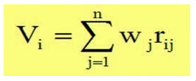
................................................ (2.2)
Gambar 2.2. Normalisasi Metode SAW
Sumber : (Ilman, 2019)
Keterangan :
Vi = rangking untuk setiap alternatif
wj = nilai bobot dari setiap kriteria
rij = nilai rating kinerja ternormalisasi
Nilai Vi yang lebih besar mengindikasikan bahwa alternatif Ai lebih terpilih.
- Metode WP (Weighted iiProduct)
Metode Weighted (WP) adalah metode penentuan pilihan dengan cara menduplikasi untuk mengasosiasikan penilaian masing-masing karakteristik dengan kekuatan utama dengan beratnya kualitas yang diacu. Metode WP merupakan salah satu kesepakatan yang ditawarkan untuk menyelesaikan persoalan Multi Property Dynamic (MADM). metode WP mirip dengan strategi Weighted Total (WS), hanya saja metode WP mengalami peningkatan dalam perhitungan numeriknya. metode WP juga disebut pemeriksaan dimensi karena konstruksi numeriknya membuang satuan ukuran. metode WP adalah pengaturan pilihan pilihan terbatas yang digambarkan sejauh beberapa standar pilihan. Jadi metode ini seharusnya tidak distandarisasi atau dinormalisasikan. (Jalil, 2017)
- Tahapan – Tahapan Metode WP
Metode WP ini juga memiliki tahapan-tahapan tersendiri untuk menyelesaikan permasalahan yakni:
- Tentukan kriteria
Kita harus menentukan kriteria yang dapat dijadikan acuan dalam pengambilan sebuah keputusan, yakni Ci dan masing-masing sifat kriteria yakni Cost atau Benefit kah dia.
- Tentukan rating kecocokan
Yaitu rating kecocokan rating setiap alternatif pada setiap kriteria, dan buatkanlah matriks keputusannya.
- Lakukan normalisasi bobot
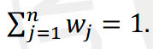
Nilai dari total bobot harus memenuhi persamaan:
.......................................................(2.3)

Menentukan nilai vektor S

Dengan iicara iimengalikan iiseluruh iikriteria iibagi iisebuah iialternatif iidengan iibobot iisebagai iipangkat iipositif iiuntuk iikriteria iibenefit iidan iibobot iinegatif iipada iikriteria iicost.
Rumus untuk menghitung nilai preferensi untuk Ai adalah:
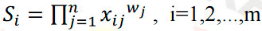
.....................................(2.4)
Keterangan:
S : Menyatakan preferensi alternatif yang dianalogikan sebagai vektor S
X : Menyatakan nilai kriteria
W : Menyatakan bobot kriteria
I : Menyatakan alternative
J : Menyatakan kriteria
N : Menyatakan banyaknya kriteria

Menentukan nilai vektor V
Nilai V adalah nilai yang digunakan untuk perangkingan.
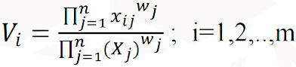
Rumus untuk mendapatkan nilai V adalah :
........................................(2.5)

Keterangan:
V : Menyatakan nilai preferensi alternatif yang dianalogikan sebagai vektor V
X : Menyatakan nilai kriteria
W : Menyatakan bobot kriteria
I : Menyatakan alternatif
J : Menyatakan kriteria
N : Menyatakan banyaknya kriteria
- Merangking nilai vektor
Ini merupakan tahap akhirnya dan di dapatkanlah rekomendasi terbaik.

- Kelebihan dan Kekurangan Metode WP
Penilaian ini merupakan bersifat subjektif, maksudnya ini merupakan pandangan penulis pada saat memahami metode ini :
- Kelebihan
- Lebih mudah untuk dipahami dibandingkan AHP ataupun ANP tapi lebih sulit ketimbang SAW
- Lebih simple dibandingkan dengan beberapa metode yang lain
- Tidak terlalu komplex dalam segi perhitungannya
- Kekurangan
Penulis belum menemukan kekurangan pada metode ini, kemungkinan akan diupdate apabila penulis menemukan kekurangan pada metode ini. (Jalil, 2017)

- Perancangan Sistem Menggunakan UML (Unified iiModeling iiLanguage)
Unified iiModeling iiLanguage ii(UML) iiadalah iisalah iisatu iistandar iibahasa iiyang iibanyak iidigunakan iidi iidunia iiindustri iiuntuk iimendefinisikan iirequirement, iimembuat iianalisis iidan iidesain, iiserta iimenggambarkan iiarsitektur iidalam iipemrograman iiberorientasi iiobjek. iiUML iimerupakan iibahasa iivisual iiuntuk iipemodelan iidan iikomunikasi iimengenai iisebuah iisistem iidengan iimenggunakan iidiagram iidan iiteks-teks iipendukung. iiUML iimuncul iikarena iiadanya iikebutuhan iipemodelan iivisual iiuntuk iimenspesifikasikan, iimenggambarkan, iimembangun, iidan iidokumentasi iidari iisistem iiperangkat iilunak. iiUML iihanya iiberfungsi iiuntuk iimelakukan iipemodelan. iiJadi iipenggunaan iiUML iitidak iiterbatas iipada iimetodologi iitertentu, iimeskipun iipada iikenyataannya iiUML iipaling iibanyak iidigunakan iipada iimetodologi iiberorientasi iiobjek (Shalahudin, 2016)
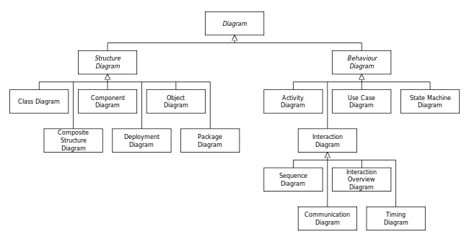
Gambar ii2.3 iiUnified iiModeling iiLanguage
Sumber ii: ii(Shalahudin, 2016)
- Usecase Diagram
(Shalahudin, 2016), iiusecase iiatau iidiagram iiusecase iimerupakan iipemodelan iiuntuk iikelakuan ii(behavior) iisistem iiinformasi iiyang iiakan iidibuat. iiUsecase iimendeskripsikan iisebuah iiinteraksi iiantara iisatu iiatau iilebih iiactor iidengan iisistem iiinformasi iiyang iiakan iidibuat. iiSecara iikasar, iiusecase iidigunakan iiuntuk iimengetahui iifungsi iiapa iisaja iiyang iiada iidi iidalam iisebuah iisistem iiinformasi iidan iisiapa iisaja iiyang iiberhak iimenggunakan iifungsi-fungsi iiitu. iiAdapun iisimbol-simbol iiyang iidigunakan iidalam iiusecase iiadalah iisebagai iiberikut:

Tabel ii2.4. iiSimbol-Simbol iiUsecase iiDiagram
No | Simbol | Nama | Keterangan
1. | 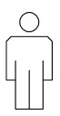 | Actor | Orang, iiproses, iiatau iisistem iilain iiyang iiberinteraksi iidengan iisistem iiinformasi iiyang iiakan iidibuat iiluar iisistem iiinformasi iiakan iidibuat iiitu iisendiri.
2. | 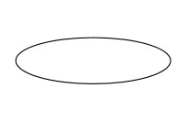 | Use iicase | Fungsionalitas iiyang iidisediakan iisistem iisebagai iiunit-unit iiyang iisaling iibertukar iipesan iiantar iiunit iiatau iiaktor.
3. | 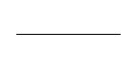 | Association | Komunikasi iiantara iiaktor iidan iiuse iicase iiyang iiberpartisipasi iipada iiuse iicase iiatau iiuse iicase iimemiliki iiinteraksi iidengan iiaktor.
4. | 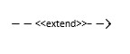 | Extend | Relasi iiuse iicase iitambahan iidapat iiberdiri iisendiri iiwalau iitanpa iiuse iicase iitambahan iiitu.
5. | 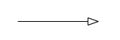 | Generalization | Hubungan iigeneralisasi iidan iispesialisasi ii(umum-khusus) iiantara iidua iibuah iiuse iicase iidimana iifungsi iiyang iisatu iiadalah iifungsi iiyang iilebih iiumum iidari iilainnya.
6. | 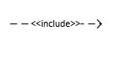 | Include | Relasi iiuse iicase iitambahan iike iisebuah iiuse iicase iidimana iiuse iicase iimemerlukan iiuse iicase iiini iiuntuk iimenjalankan iifungsinya iiatau iisebagai iisyarat iidijalankan iiuse iicase iiini.
Sumber ii: ii(Shalahudin, 2016)
Komponen iipembentuk iidiagram iiusecase iidiagram iiyaitu iisebagai iiberikut:
- Aktor ii(actor), iimenggambarkan iipihak-pihak iiyang iiberperan iidalam iisistem.
- Usecase, iiaktivitas/sarana iiyang iidisiapkan iioleh iibisnis/sistem.
- Hubungan ii(link), iiaktor iinama iisaja iiyang iiterlibat iidalam iiusecase iiini.

- Class Diagram
Class iidiagram iimenggambarkan iistruktur iisistem iidari iisegi iipendefinisian iikelas-kelas iiyang iiakan iidibuat iiuntuk iimembangun iisistem. iiDiagram iikelas iidibuat iiagar iipembuat iiprogram iiatau iiprogrammer iimembuat iikelas-kelas iisesuai iirancangan iidi iidalam iidiagram iikelas iiagar iiantara iidokumentasi iiperancangan iidan iiperangkat iilunak iisinkron. ii(Shalahudin, 2016). iiAdapun iisimbol-simbol iiyang iidigunakan iidalam iiclass iidiagram iiadalah iisebagai iiberikut ii:
Tabel ii2.5. iiSimbol-Simbol iiClass iiDiagram
No | Simbol | Nama | Keterangan
1 | 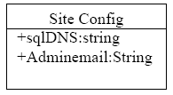 | Class | iClassi adalah iblok-iblok ipembangunipada ipemrograman iberorientasi iobyek.  iSebuah iclass idigambarkan isebagai i2sebuah ikotak iyang iterbagi atas 3 bagian.
2 | 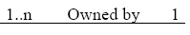 | Assosiation | iSebuah iasosiasi imerupakan isebuah irelationship ipaling iumum antara i2 iclass, idan idilambangkan oleh sebuah garis yang terhubung antara 2 class.
3 | 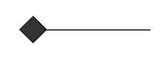 | Composition | iJika isebuah iclass itidak ibisa iberdiri isendiri idan iharus imerupakan ibagian idari class iyang ilain, iimaka iclass itersebut iimemiliki irelasi iiComposition iiterhadap class tempati idia bergantung tersebut.
4 | 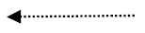 | Dependency | Kadangkala sebuah class menggunakan iclass yang lain. iHal iini disebut dependency. Umumnya penggunaan idependency digunakan untuk menunjukkan operasi pada suatu class yang imenggunakan class yang lain. Sebuah dependency dilambangkan sebagai sebuah panah bertitik-titik.
5 | 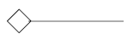 | Aggregation | iAggregation imengindikasikan  ikeseluruhan bagian relationship
6 | 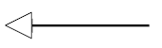 | Generalization | iSebuah irelasi generalization sepadan dengan sebuah relasi inheritance pada konsep berorientasi obyek.
Sumber ii: ii(Shalahudin, 2016)

- Activity Diagram
(Shalahudin, 2016), iidiagram iiaktivitas iiatau iiactivity iidiagram iimenggambarkan iiworkflow ii(aliran iikerja) iiatau iiaktivitas iidari iisebuah iisebuah iisistem iiatau iiproses iibisnis iiatau iimenu iiyang iiada iipada iiperangkat iilunak. iiYang iiperlu iidi iiperhatikan iidisini iiadalah iibahwa iidiagram iiaktivitas iimenggambarkan iiaktivitas iisistem iibukan iiapa iiyang iidilakukan iiaktor, iijadi iiaktivitas iiyang iidapat iidilakukan iioleh iisistem. iiBerikut iiadalah iisimbol-simbol iiyang iiada iipada iidiagram iiaktivitas ii:
Tabel ii2.6. iiSimbol-Simbol iiActivity iiDiagram
No | Symbol | Nama | Keterangan
1 |  | Initial state | iProses idimulai ipertama ikali ididalam iactivity
2 |  | State | iAktivitas iyang iterjadi idalam iactivity
3 |  | Control flow | Siklus dimulai pertama kali dalam aktivitas
4 |  | Decision | iMenggambarkan icabang isuatu ikeputusan
5 |  | iTransiton (fork) | iKegiatan iyang idilakukan isecara ipararel
6 |  | iTransition (join) | iMenunjukkkan ikegiatan iyang idi igabungkan
7 |  | Final state | iProses iterkhir ididalam iactivity
Sumber ii: ii(Shalahudin, 2016)
- Squensial Diagram
(Shalahudin, 2016), iiSequence iiDiagram iimenggambarkan iikelakuan iiobjek iipada iiuse iicase iidengan iimendeskripsikan iiwaktu iihidup iiobjek iidengan iimassage iiyang iidikirimkan iidan iiditerima iiantar iiobjek. iiOleh iikarena iiitu iiuntuk iimenggambarkan iidiagram iisekuen iimaka iiharus iidiketahui iiobjek-objek iiyang iiterlibat iidalam iisebuah iiuse iicase iibeserta iimetode-metode iiyang iidimiliki iikelas iiyang iidiinstansiasi iimenjadi iiobjek iiitu. iiMembuat iisequence iiDiagram iijuga iidibutuhkan iiuntuk iimelihat iiskenario iiyang iiada iipada iiuse iicase. iiBanyaknya iisequence iidiagram iiyang iiharus iidigambar iiadalah iiminimal iisebanyak iipendefinisian iiuse iicase iiyang iimemiliki iiproses iisendiri iiatau iiyang iipenting iisemua iiuse iicase iiyang iitelah iididefinisikan iiinteraksi iijalannya iipesan iisudah iidicakup iidalam iiSequence iidiagram iisehingga iisemakin iibanyak iiuse iicase iiyang iididefinisikan iimaka iidiagram iiseku iisequence iidiagram iiyang iiharus iidibuat iijuga iisemakin iibanayak. iiBerikut iiadalah iisimbol-simbol iiyang iiada iipada iisequence iiDiagram:
Tabel ii2.7. iiSimbol- iiSimbol iiSequence iiDiagram
No | Gambar | Nama | Keterangan
1 | 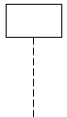 | LifeLine | Objek entity, antarmuka yang saling berinteraksi.
2 | 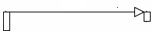 | Message | Spesifikasi dari  komunikasi antar objek yang memuat informasi-informasi tentang aktifitas yang terjadi
3 | 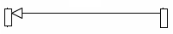 | Message | Spesifikasi dari komunikasi antar objek yang memuat informasi-informasi tentang aktifitas yang terjadi
Sumber ii: ii(Shalahudin, 2016)

- Aplikasi Pendukung
- Sublime Text
Menurut ii(Firdaus, 2017) iiSublime iitext iimerupakan iiperangkat iilunak iitext iieditor iiyang iidigunakan iiuntuk iimembuat iiatau iimeng-edit iisuatu iiaplikasi. iiSublime iitext iimempunyai iifitur iiplugin iitambahan iiyang iimemudahkan iiprogrammer. iiSelain iiitu, iimenurut ii(Supono & Putratama, 2016) iimenjelaskan iibahwa iiSublime iiText ii3 iiadalah iieditor iiberbasis iipython, iisebuah iiteks iieditor iiyang iielegan, iikaya iiakan iifitur, iicross iiplatform, iimudah iidan iisimple iiyang iicukup iiterkenal iidi iikalangan iideveloper ii(pengembang), iipenulis iidan iidesainer. iiJadi iidapat iidisimpulkan iibahwa iisublime iitext iiialah iiteks iieditor iiyang iidigunakan iiuntuk iimembuat iiprogram iiaplikasi iiyang iisecara iiotomatis iiuntuk iimempermudah iiprogremer iidalam iimengetikkan iikode iieditor.
- Xampp
Xampp adalah pemrograman gratis yang mendukung berbagai kerangka kerja, tidak lain adalah kombinasi dari beberapa proyek. Yang memiliki kapasitas sebagai pekerja mandiri (localhost), yang terdiri dari program basis informasi MySQL, Apache HTTP Worker, dan mediator yang ditulis dalam pemrograman PHP dan Perl.
Nama Xampp mewakili X (empat sistem operasi), Apache, MySQL, PHP dan Perl. Program ini dapat diakses di bawah Izin Populasi Keseluruhan GNU dan merupakan pekerja web gratis yang mudah digunakan yang dapat melayani tampilan halaman dinamis..
- Apache
Apache iiadalah iisebuah iinama iiweb iiserver iiyang iibertanggung iijawab iipada iirequest iiresponse iiHTTP iidan iilogin iiinformasi iisecara iidetail. iiSelain iiitu iiapache iijuga iidiartikan iisebagai iisuatu iiweb iiserver iiyang iikompak, iimodular, iimengikuti iistandar iiprotokol iiHTTP
- Mysql
MySql sebuah program database server yang mampu menerima dan mengirimkan datanya dengan sangat cepat, multi user serta menggunakan perintah SQL.
Menurut (Firdaus, 2017) MySQL atau baca My sekuel adalah RDBMS (Social Information Base Administration Framework) yang merupakan aplikasi kerangka kerja yang melakukan kapasitas penyiapan informasi. Selain itu, MySQL adalah program yang dapat digunakan sebagai kumpulan data, dan mungkin merupakan pemrograman yang paling umum digunakan untuk pekerja kumpulan data.
Dari pengertian di atas sangat mungkin beralasan bahwa MySQL adalah produk dan kerangka kerja kumpulan data yang bersifat open source untuk dijalankan pada semua struktur. MySQL adalah semacam information base worker yang digunakan sebagai sumber dan penanganan informasi untuk merakit aplikasi web.
- Web Server
Web iiserver iiadalah iisoftware iiyang iimemberikan iilayanan iiberbasis iidata iidan iiberfungsi iimenerima iipermintaan iidari iiHTTP iiatau iiHTTPS iipada iiklien iiyang iidikenal iidan iibiasanya iikita iikenal iidengan iinama iiweb iibrowser ii(mozilla iifirefox, iigoogle iicrhome) iidan iipada iiumumnya iiakan iiberbentuk iiHTML.
- Metode Pengujian
Menurut ii(Nidhira, 2012) iipengujian iisoftware iiadalah iiproses iiverifikasi iidan iivalidasi iiapakah iisebuah iiaplikasi iisoftware iiatau iiprogram iimemenuhi iipersyaratan iibisnis iidan iipersyaratan iiteknis iiyang iimengarahkan iidesain iidan iipengembangan iidan iicara iikerjanya iiseperti iiyang iidiharapkan iidan iijuga iimengidentifikasi iikesalahan iiyang iipenting iiyang iidigolongkan iiberdasarkan iitingkat iiseverity iipada iiaplikasi iiyang iiharus iidiperbaiki.
Menurut ii(Firdaus, 2017) iipengujian iisoftware iiadalah iiteknik iiyang iisering iidigunakan iiuntuk iiverifikasi iidan iivalidasi iikualitas iisuatu iisoftware. iiPengujian iisoftware iiadalah iiprosedur iiuntuk iieksekusi iisebuah iiprogram iiatau iisistem iidengan iitujuan iiuntuk iimenemukan iikesalahan. iiMetode iiuji iidapat iiditerapkan iipada iisemua iitingkat iipengujian iiperangkat iilunak: iiunit, iiintegrasi, iifungsional, iisistem iidan iipenerimaan.Ini iibiasanya iiterdiri iidari iikebanyakan iijika iitidak iisemua iipengujian iipada iitingkat iiyang iilebih iitinggi, iitetapi iijuga iibisa iimendominasi iiunit iitesting iijuga.
Kesimpulan iiyang iidapat iidiambil iidari iipendapat-pendapat iitersebut iiadalah iipengujian iisoftware iimerupakan iiproses iiverifikasi iidan iivalidasi iiapakah iisoftware iimemenuhi iirequirement iidan iimengidentifikasi iikesalahan-kesalahan iiyang iiditemukan iisaat iieksekusi iiprogram.
- Black Box Testing
- Pengertian Black Box Testing
Menurut (Nidhira, 2012) black box testing atau Pengujian Kotak Hitam atau juga disebut behavioral testing, berfokus pada persyaratan fungsional dari perangkat lunak. Artinya, teknik black box testing memungkinkan untuk mendapatkan set kondisi masukan yang sepenuhnya akan melaksanakan semua persyaratan fungsional untuk suatu program.
Sementara itu (Firdaus, 2017) menyebutkan bahwa black box testing atau disebut functional testing berfokus pada perilaku eksternal dari suatu software atau berbagai komponennya sambil memandang objek yang diuji sebagai sebuah kotak hitam (black box) sehingga mencegah tester untuk melihat isi-isi didalamnya, black box testing menverifikasi penanganan yang benar dari fungsi-fungsi eksternal yang disediakan oleh software.

- Ciri- Ciri Black Box
Menurut (Nidhira, 2012) ciri-ciri black box testing adalah sebagai berikut:
- Black Box testing berpusat di sekitar prasyarat yang berguna dari produk, mengingat detail kebutuhan produk.
- Black Box testing jelas bukan prosedur elektif untuk pengujian white testing, juga, pengujian penemuan adalah metodologi yang sesuai dalam menutupi kesalahan dengan berbagai kelas dari teknik pengujian white testing.
- Black Box testing melakukan pengujian tanpa informasi yang pasti tentang desain bagian dalam dari kerangka kerja atau bagian yang dicoba, atau disebut melakukan pengujian, pengujian berbasis khusus, pengujian input/hasil atau pengujian yang berguna. Dari pemahaman di atas sangat baik dapat dianggap bahwa MySQL adalah kerangka produk dan kumpulan data yang bersifat open source untuk dijalankan di semua struktur. MySQL adalah sejenis pekerja basis informasi yang digunakan sebagai sumber dan persiapan informasi untuk membuat aplikasi web.
- Pengujian Alpha
Menurut (Suhartono, 2016) pengujian Alpha adalah salah satu strategi pengujian perangkat lunak yang paling umum digunakan dalam pengembangan perangkat lunak, hal ini khusus digunakan oleh organisasi pengembangan produk dengan tujuan agar sistem yang dikembangkan terhindar dari cacat atau kegagalan penggunaan.
Pengujian alpha berlangsung di situs pengembang oleh tim internal, sebelum rilis kepada pelanggan eksternal. Agar nantinya ketika pelanggan menggunakan sistem ini tidak kecewa karena masalah cacat atau kegagalan aplikasi. Pengujian ini dilakukan tanpa keterlibatan tim pengembangan
- Tes ini berlangsung di situs pengembang. Pengembang mengamati penggunaan aplikasi oleh pengguna selanjutnya pengguna mencatat temuan yang terjadi dari kecacatan aplikasi.
- Pengujian Alpha adalah pengujian dari aplikasi saat pembangunan adalah tentang untuk menyelesaikan. perubahan desain kecil masih dapat dibuat sebagai hasil dari pengujian alpha.
- Pengujian Alpha biasanya dilakukan oleh kelompok yang independen dari tim desain, tim pengembang tapi masih dalam perusahaan, misalnya di-rumah insinyur pengujian perangkat lunak, atau insinyur perangkat lunak QA.
Pengujian Alpha adalah pengujian akhir sebelum perangkat lunak ini diluncurkan untuk pengguna secara umum. Ini memiliki dua fase:
- Pada tahap pertama dari pengujian alpha, perangkat lunak diuji oleh pengembang di lingkungan internal developer. Mereka menggunakan perangkat lunak debugger, atau debugger hardware-assisted. Tujuannya adalah untuk menangkap bug dengan cepat.
- Pada tahap kedua pengujian alpha, software ini diserahkan kepada staf QA software, untuk pengujian tambahan dalam lingkungan yang mirip dengan penggunaan yang dimaksudkan. Hal ini untuk mensimulasikan suasana atau lingkungan pengujian yang sebenarnya sehingga ketika sistem tersebut dipasang, sudah tidak terjadi kegagalan maupun cacat sistem secara real.
Pengujian alpha disimulasikan atau pengujian operasional yang sebenarnya dengan potensi pengguna / pelanggan atau tim uji independen di situs pengembang. pengujian alpha sering digunakan untuk perangkat lunak off-the-rak sebagai bentuk pengujian penerimaan internal sebelum software pergi ke pengujian beta. Berikut adalah diagram yang menjelaskan proses Alpha test dalam siklus pengembangan software
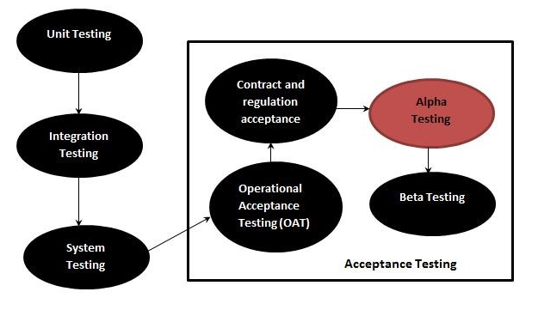
Gambar 2.4. Alpha Testing dalam fase SDLC
Sumber : (Suhartono, 2016)
Pada tahap pertama dari pengujian alpha, perangkat lunak diuji oleh pengembang secara in-house di mana tujuannya adalah untuk menangkap bug dengan cepat. Perangkat lunak yang diuji sebenarnya sudah diuji pada tahap unit test, maupun sistem test. Pada bagian akhir perangkat lunak tersebut diuji pada lingkungan yang sebenarnya tetapi masih dilingkungan developer. Lingkungan dibuat sedemikian rupa agar menyerupai lingkungan sebenarnya. Hal ini dilakukan agar seluruh modul yang ada dalam perangkat lunak tersebut berjalan sesuai aktifitas dan lingkungan sebenarnya.
Pada fase kedua pengujian alpha, perangkat lunak diberikan kepada tim QA perangkat lunak untuk pengujian tambahan.
Pengujian alpha sering dilakukan untuk Commercial software off-the-shelf (COTS) sebagai bentuk pengujian penerimaan internal sebelum pengujian beta dilakukan

- Pengujian Beta
Pengujian beta juga dikenal sebagai pengujian pengguna berlangsung di lokasi pengguna akhir oleh pengguna akhir untuk memvalidasi kegunaan, fungsi, kompatibilitas, dan uji reliabilitas dari software yang dibuat. Aktifitas pengujian beta menambah nilai siklus hidup pengembangan produk karena memungkinkan kesempatan user untuk memberikan masukan ke dalam desain, fungsi, dan kegunaan dari produk. Masukan ini tidak hanya penting untuk keberhasilan produk tetapi juga investasi ke produk masa depan, hal ini juga dikenal sebagai uji lapangan. Ini terjadi di lokasi user. Ini mengirimkan sistem untuk pengguna yang menginstal dan menggunakannya di bawah kondisi kerja dunia nyata.
Pengujian beta merupakan tahap kedua dari pengujian perangkat lunak di mana pengguna mencoba produk. Awalnya, pengujian alpha berarti tahap pertama pengujian dalam proses pengembangan produk. Tahap pertama meliputi pengujian unit, pengujian komponen, dan pengujian sistem. Pengujian beta dapat dianggap “pengujian pra-rilis artinya sebelum produk tersebut dilempar ke pasaran maka harus dipastikan dari sisi pelanggan bahwa perangkat lunak tersebut terbebas dari cacat atau kegagalan.
Tujuan dari pengujian beta adalah untuk menempatkan aplikasi di tangan pengguna yang sebenarnya yang berada di luar tim teknik untuk menemukan setiap kekurangan atau masalah dari perspektif pengguna akhir.

- Penelitian Terkait
Penelitian terdahulu merupakan salah satu acuan penulis dalam mengarahkan pemeriksaan sehingga penulis dapat mengajukan hipotesis yang digunakan dalam mengaudit eksplorasi yang dilakukang. Dari penelitian sebelumnya, ada perbedaan dari judul penelitian yang dianut pencipta.
Berikut adalah beberapa jurnal harian penelitian terdahulu yang diidentifikasi dengan penelitian yang dipilih sebagai bahan referensi pencipta:
- Sistem Pendukung Keputusan Dalam Menentukan Masa Tanaman Pohon Cengkeh Menggunakan Metode Weight Product (Tivani, 2016)
Dalam penelitian ini algoritma yang digunakan dalam pembuatan sebuah system pendukung keputusan dengan menggunakan algoritma Weighted Product, sehingga dengan memasukkan beberapa parameter yang sudah ditentukan akan dapatkan hasil sebuah keputusan kapan masa tanam pohon cengkeh didaerah tersebut dapat dikerjakan.
- Sistem Pendukung Keputusan Menentukan Hama Penyakit Tanaman Jagung Menggunakan Simple Additive Weighting (Suprapti, 2019)
Dalam pengimplementasiannya metode ini dapat diterapkan dengan sangat baik khususnya dalam penelitian menentukan hama penyakit tanaman jagung misalnya hama ulat pengerek daun bisadiatasi dengan cara di semprot

- Sistem Pendukung Keputusan Untuk Mendiagnosa Penyakit Ayam Broiler Dengan Metode Simple Additive Weighting (Saw) (Widi Handoko, 2013)
Pembuatan aplikasi sebagai jaringan pendukung emosional pilihan untuk menganalisis infeksi Ayam Broiler menggunakan Simple Additive Weighting (SAW) berdasarkan situs telah selesai. Kerangka dibuat dengan penyelidikan dan kenyamanan dan fasilitas yang ada pada perancangan telah selesai.
- Sistem Pengambilan Keputusan (SPK) dalam Menentukan Masa Tanam Pohon Cengkeh Menggunakan Metode Weight Product (Wibawa, 2016)
Sehingga konsekuensi dari budidaya cengkeh dapat diperluas. Teknik yang digunakan dalam penelitian ini menggunakan perhitungan Weighted Product dimana perkalian digunakan untuk mengasosiasikan peringkat kualitas dan peringkat setiap peringkat karakteristik yang dinaikkan ke posisi sifat yang dimaksud. Perhitungan ini digunakan untuk mendapatkan konsekuensi estimasi dalam pilihan jaringan yang mendukung secara emosional untuk menentukan waktu tanam pohon cengkeh tergantung pada standar curah hujan, kondisi tanah, suhu udara, ketinggian dan kelembaban. Aplikasi jaringan pilihan yang mendukung secara emosional dalam menentukan waktu tanam pohon cengkeh dibangun dengan menggunakan bahasa pemrograman PHP dan database MySQL. Hasil pengujian kerangka menunjukkan bahwa aplikasi ini dapat dilakukan dan dapat digunakan sebagai alat untuk menentukan waktu tanam pohon cengkeh.
Table.2.8. Penelitian Terkait
No | Penelitian/ Tahun | Judul Penelitian | Hasil Penelitian | Perbedaan dengan penelitian yang sekarang
1 | Stanisia Tivani (2016) | Sistem Pendukung Keputusan Dalam Menentukan Masa Tanaman Pohon Cengkeh Menggunakan Metode Weight Product | Dalam penelitian ini algoritma yang digunakan dalam pembuatan sebuah system pendukung keputusan dengan menggunakan algoritma Weighted Product, sehingga dengan memasukkan beberapa parameter yang sudah ditentukan akan dapatkan hasil sebuah keputusan kapan masa tanam pohon cengkeh didaerah tersebut dapat dikerjakan. | - Penelitian terdahulu menggunakan Metode WP  - Penelitian sekarang membandingkan dua Metode yaitu Metode SAW dan Metode WP
2 | Suprapti1 (2019) | Sistem iiPendukung iiKeputusan iiMenentukan iiHama iiPenyakit iiTanaman iiJagung iiMenggunakan iiSimple iiAdditive iiWeighting | Dalam pengimplementasiannya metode ini dapat diterapkan dengan sangat baik khususnya dalam penelitian menentukan hama penyakit tanaman jagung misalnya hama ulat pengerek daun bisadiatasi dengan cara di semprot | - Penelitian terdahulu menggunakan Metode SAW  - Penelitian sekarang membandingkan dua Metode yaitu Metode SAW dan Metode WP
3 | Widi Handoko, (2013) | Sistem Pendukung Keputusan Untuk Mendiagnosa Penyakit Ayam Broiler Dengan Metode Simple Additive Weighting (Saw) | Pembuatan aplikasi berupa sistem pendukung keputusan untuk mendiagnosa penyakit Ayam Broiler dengan metode Simple Additive Weighting (SAW) dengan berbasis website telah selesai dibuat. Sistem dibuat dengan analisis dan kemudahan serta fasilitas yang ada pada perancangan telah tercapai | - Penelitian terdahulu menggunakan Metode SAW  - Penelitian sekarang membandingkan dua Metode yaitu Metode SAW dan Metode WP
4 | Wibawa (2016) | Sistem Pengambilan Keputusan (SPK) dalam Menentukan Masa Tanam Pohon Cengkeh Menggunakan Metode Weight Product | sehingga hasil dari pertanian cengkeh dapat maksimal. Metode yang digunakan dalam penelitian ini menggunaka algorithm Weighted Product dimana perkalian digunakan untuk menghubungkan rating atribut dan rating setiap rating atribut yang dipangkatkan dengan atribut yang bersangkutan. Algoritma ini untuk mendapatkan hasil perhitungan dalam sistem pendukung keputusan untuk menentukan masa tanam pohon cengkeh berdasarkan kriteria curah hujan, kondisi tanah, suhu udara, ketinggian dan kelembaban udara. Aplikasi sistem pendukung keputusan dalam menentukan masa tanam pohon cengkeh. | - Penelitian terdahulu menggunakan Metode WP  - Penelitian sekarang membandingkan dua Metode yaitu Metode SAW dan Metode WP

Sumber : hasil olahan penulis (2020)
Berdasarkan beberapa penelitian diatas, maka dilakukan penelitian yang serupa dengan penelitian terkait diatas hanya saja penelitian kali ini membandingkan dua algoritma dengan judul Perbandingan iiMetode iiSAW ii(Simple iiAdditive iiWeighting) iiDan iiMetode iiWP ii(Weighted iiProduct) iiDalam iiMenentukan iiPenyakit iiPada iiTanaman iiCengkeh. Pada penelitan kali ini akan diimplementasikan dalam pemrograman berbasis web, untuk mempermudah dalam mengakses.

- Kerangka Pemikiran
PerbandinganiiMetodeiiSAWii(Simple iiAdditive iiWeighting) iiDan iiMetode iiWP ii(Weighted iiProduct) iiDalam iiMenentukan iiPenyakit iiPada iiTanaman iiCengkeh iisecara iijelas iidapat iidigambarkan iidalam iibentuk iibaganiiyang iimenggambarkan iialur iipemikiran iipenelitian iisebagai iiberikut:
Latar Belakang Masalah
Banyak masyarakat hanya mengetahui jenis penyakit dan ciri-ciri luarnya saja. Dimana dengan cara ini hasil yang diperoleh sangat tidak akurat, karena mereka hanya mendiagnosa jenis penyakit apa yang menyerang tanaman cengkeh dari satu dua ciri saja.iiHaliiiniiidikarenakan iikurangnyaiipengetahuaniipetaniiiakaniijenisiipenyakitiiyangimenyerang tanamaniicengkeh ituiisendiri. iiTerlebih iidengan iimahalnya iibiaya iiyang iidikeluarkan iioleh iipetani iiuntuk iimerawat iidan iimemelihara tanaman cengkeh tersebut.
Masih iisulit iiuntuk iimendapatkan iiseorang iipenyuluh, iiapalagi ditambah iidengan iijarak iike iikota iiyang iiharus ditempuh oleh petani untuk mencari seorang penyuluh
Petani sembarangan dalam memberikan pestisida pada tanaman cengkeh atau hasil menduga-duga tidak berdasarkan gejala-gejala yang dialami, cara menangani tanaman tersebut sesuai dengan prosedur yang semestinya

Solusi
Merancang iisebuah iisistem iiuntuk iimenetukan iijenis iipenyakit iipada iitanamaniicengkehiiyangiiakuratiidaniicepatiidalamiipengambilanii iikeputusan iiyang iimampu iimembantu iimasyarakat, iikhususnya iidi iidaerah iiKabupaten iiEnrekang

Metode
Sistemiiyang iidirancangiimembandingkan iiAlgoritma iiSAW ii(Simple iiAdditive iiWeighting) iidan iiAlgoritma iiWP ii(Weighted iiProduct).

Hasil
Targetiyangiihendakiidicapaiiidariiipenelitianiiiniiiyaituiimembantuiipetani iidalamiimenentukan iipenyakit iipada iitanaman iicengkeh iidengan iimudah iidan iimenganalisis iihasiliimetode iiSAW ii(Simple iiAdditive iiWeighting) iidan iiAlgoritma iiWP ii(Weighted iiProduct).
Gambar.2.5. kerangka pemikiran
Sumber : Hasil Olahan Penulis (2020)

BAB III
METODE PENELITIAN

- Penggambaran Sistem
Perbandingan iMetode iSAW i(Simple iAdditive iWeighting) iDan iWP i(Weighted iProduct) iDalam iMenentukan iPenyakit iPada iTanaman iCengkeh iyang dibangun menggunakan Unified Modeling Language (UML) sebagai bahasa pemodelan
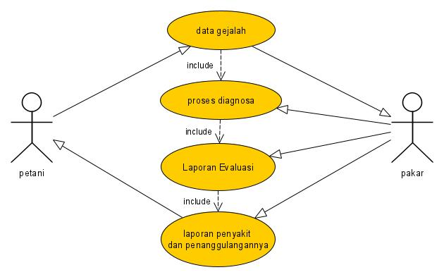
- Sistem Yang Berjalan
Gambar3. 1.Sistem yang sedang Berjalan
Sumber : Hasil Olahan Penulis (2020)
Petani | : | Menyampaikan data geja penyakit pada pakar, dan menerima hasil pemeriksaan serta cara  penanggulangannya.
Pakar | : | Menerima data gejala yang diperoleh dari petani yang kemudain dilakukan pemeriksaan dan melakukan diagnosa penyakit serta memberikan penanggulangannya.

- Sistem Yang Diusulkan
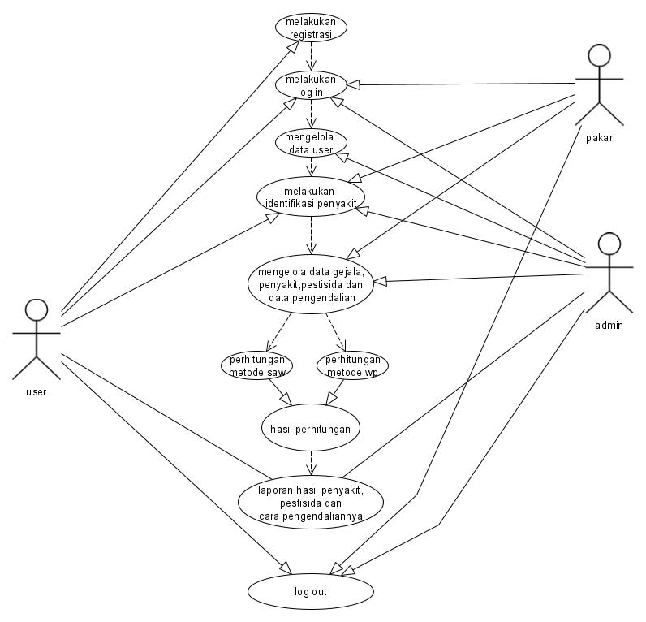
Gambar 3. 2. Sistem yang diusulkan
Sumber : Hasil Olahan Penulis (2020)
User | : | User imelakukan iregistrasi, imelakukan ilogin idan iMelakukan iidentifikasi ipenyakit, iKemudian iUser iakan imendapatkan ilaporan ipenyakit, ipestisida, i i iPengendalian. iDan ilogout.
Admin | : | Melakukan ilogin i,penambahan idata iuser idan ipenghapusan idata iuser, ilalu imengelola idata igejala,data ipenyakit,data ipestisida idan ipengendaliann ilalu imemberikan ilaporan iinformasi iterhadap iuser i idan ilogout
Pakar | : | Melakukan ilogin i, ilalu imengelola ibobot idata igejala,data ipenyakit,data ipestisida idan ipengendalian idan idapat imelakukan iidentifikasi ipenyakit idan ilogout.

- Analisis Kebutuhan
Analisis kebutuhan diperlukan untuk menganalisis seluruh kebutuhan yang diperlukan untuk mendukung kerja dari aplikasi.Analisis kebutuhan dibagi menjadi 2 yaitu analisis kebutuhan fungsional dan kebutuhan non-fungsional.

- Kebutuhan Fungsional
Kebutuhan fungsional merupakan kebutuhan yang berkaitan dangan fitur-fitur yang diimplementasikan ke dalam aplikasi dan diberikan kepada pengguna. Analisis kebutuhan fungsional tersebut adalah sebagai berikut.
- Admin dan user melihat website
- Sistem idapat imengolah idata ipenyakit iyang iberdasarkan igejala.
- Sistem idapat imenampilkan ijenis ipenyakit itanaman icengkeh.
- Sistem idapat imenampilkan ipestisida idan icara ipengendalian ipenyakit.
- Pengujian
- Validasi
- Black ibox i(pengujian ialpha idan i ibeta)
- Kebutuhan Non-Fungsional
Kebutuhan inon-fungsional iadalah ikebutuhan iyang iharus idipenuhi iagar iaplikasi iyang idirancang imendapat iumpan-balik iyang ibaik idari ipengguna iaplikasi. iKebutuhan inonfungsional iyang iharus idipenuhi iaplikasi iyang idirancang iadalah isebagai iberikut:.
      - Perangkat Keras (Hardware)
Perangkat ikeras iyang idigunakan idalam imembangun isistem iini iadalah isebagai iberikut i:
- Prosessor iIntel® i3-7020U,2.3GHz
- Ram i4GB iDDR3L i
- Flasdisk
- Monitor SVGA
- Mouse
- Keyboard

      - Perangkat Lunak (Software)
Adapun iperangkat ilunak iyang idigunakan iuntuk imembangun isistem iini iadalah isebagai iberikut i:
- OS iWindows,
- Xampp.
- Sublime iText i3.
- Web iBrowser iMozilla iFirefox iatau iChrome
- Teknik Pengumpulan Data
Teknik pengumpulan data yang digunakan untuk membuat Perbandingan Metode Saw (Simple Additive Weighting) Dan Wp (Weighted Product) Pada Sistem Pendukung Keputusan Menentukan Penyakit Pada Tanaman Cengkeh, yaitu :
        - Observasi
Teknik ini digunakan untuk mendapatkan data tentang gambarang umum dalam merancang system informasi tanaman cengkeh pada Dinas Tanaman Pangan,Hortikultura dan Perkebunan Kabupaten Enrekang.
        - Dokumentasi
Teknik pengumpulan data ini digunakan dengan cara mempelajari literatur berupaa buku, artikel, jurnal, dokumen atau arsip di buku-buku pedoman, buku-buku perpustakaan yang dianggap dapat mendukung proses pengumpulan data yang erat kaitannya dengan penyakit pada tanaman cengkeh.
        - Wawancara
Merupakan proses tanya jawab dengan nara sumber atau pihak-pihak yang berkaitan dengan objek penelitian. Adapun pihak yang diwawancarai dalam hal ini adalah petani dan salah satu karyawan pada Dinas Tanaman Pangan, Hortikultura dan Perkebunan Kabupaten Enrekang yang terkait mengenai informasi atau data yang terkait masalah penelitian.
- Gambaran Umum Lokasi Penelitian
Penelitian iini idilakukan idi iDinas Tanaman Pangan, Hortikultura dan Perkebunan Kabupaten Enrekang iJl. iPoros iEnrekang-rappang iKm3, iKec. iEnrekang, iKab. iEnrekang iSulawesi iSelatan.

BAB IV
ANALISIS DAN PERANCANGAN SISTEM
- Analisa Sistem

Menurut Muhammad Arif (2017), pemodelan sistem merupakan kumpulan aktivitas dalam pembuatan model merupakan perwakilan atau abstraksi dari objek atau situasi aktual suatu penyederhanaan dari suatu realitas yang kompleks. Pada pemodelan atau perancangan desain sistem, item dan komponen dirancang dengan tujuan untuk memudahkan dan mengefisienkan kinerja dan aktifitas serta memberikan gambaran umum tentang bagaimana mekanisme yang tepat untuk mendesain suatusistem sesuai kebutuhan.
Gambar dibawah ini adalah proses sistem yang berjalan dimana para petani menyampaikan data gejala kepada pakar lalu pakar kemudian melakukan pemeriksaan dan melakukan diagnosa penyakit serta memberikan penanggulangannya.
- Use case Diagram
Skenario use case digunakan untuk memudahkan dalam menganalisa scenario yang akan kita gunakan pada beberapa tahap selanjutnya dengan melakukan penilaian terhadap skenario use case yang akan di usulkan

Gambar 4.1 Use Case Diagram yg diusulkan
Pada Use Case terdapat tiga actor yaitu user,pakar dan admin :
- Admin
Actor : Admin
Brief Description : Melakukan login ,penambahan data user dan penghapusan data user, lalu mengelola data gejala,data penyakit,data pestisida dan pengendaliann lalu memberikan laporan informasi terhadap user dan logout
Main Flow : Sebelum pengolahan data, admin terlebih dahulu melakukan login. Setelah login, admin melakukan penginputan data penyakit, gejala,dan data penanggulanagnnya kemudian melakukan logout.
- Pakar
Actor : Pakar
Brief Description : Melakukan login , lalu mengelola bobot data gejala,data penyakit,data pestisida dan pengendalian, serta mealkukan identifikasi penyakit dan logout.
Main Flow : Sebelum menginput bobot kriteria, pakar terlebih dahulu melakukan login. Setelah login, pakar melakukan penginputan data penyakit, gejala,dan data penanggulanagnnya kemudian melakukan logout.
- User
Actor : User/pengguna
Brief Description : User melakukan registrasi, melakukan login dan penginputan data gejala, Kemudian User akan mendapatkan laporan penyakit, pestisida, Pengendalian. Dan logout
Main Flow : Sebelum menginput data, user terlebih melakukan registrasi sebelum melakukan login. Setelah login, user melakukan penginputan data gejala kemudian mendapatkan laporan penyakit,pestisida dan cara pengendalian melakukan logout.

- Class Diagram
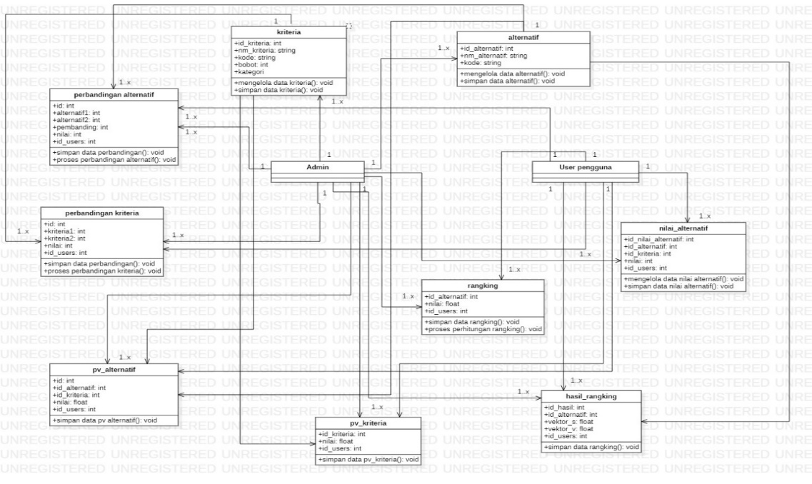
Class diagram menggambarkan struktur objek sistem. Diagram ini menunjukkan kelas objek yang menyusun sistem dan juga hubungan kelas objek tersebut

Gambar 4.2 Class diagram
pada gambar diatas memiliki 11(Sebelas) kelas yang terdiri dari, kelas admin, pengguna, kriteria, perbandingan alternatif, perbandingan kriteria, nilai alternatif,rangking,pv_alternatif,pv_kriteria dan yang terakhir adalah kelas hasil rangking.

- Activity Diagram
- Activity Admin
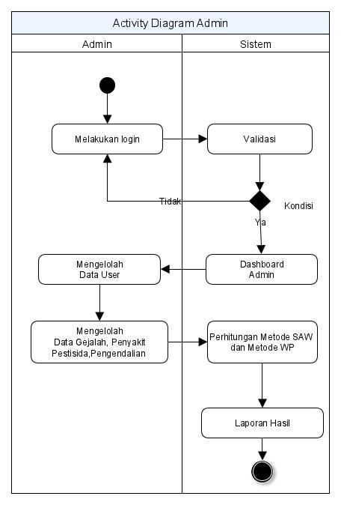
Gambar 4.3 Activity diagram admin
Pada gambar 4.3 Activity Diagram Admin adalah aktivitas yang dilakukan oleh admin sistem. Aktivitas dimulai dari admin melakukan proses login. Jika gagal maka kembali ke aktivitas login. Namun, jika berhasil maka akan masuk melakukan aktivitas mengola Data User , data gejala,penyakit , pestidisa dan Pengendalian, Setelah semua data di input maka admin melakukan perhitungan menggunakan metode SAW dan WP, Dari hasil perhitungan tersebut admin mengeluarkan laporan dan logout.
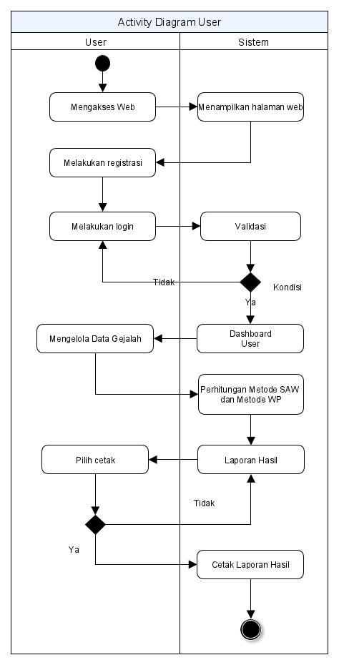
- Activitiy User

Gambar 4.4 Activity diagram User
`Gambar 4.4 diatas adalah activity diagram yang dilakukan oleh User setelah itu user dapat mengakses web, user terlebih melakukan registrasi sebelum melakukan login. Setelah login, user melakukan penginputan data gejala ,setelah menginput data gejala maka user melakukan perhitungan menggunakan metode SAW dan WP, Dari hasil perhitungan tersebut user dapat melihat langsung laporan dan user dapat melakukan logout.

- Activitiy Pakar
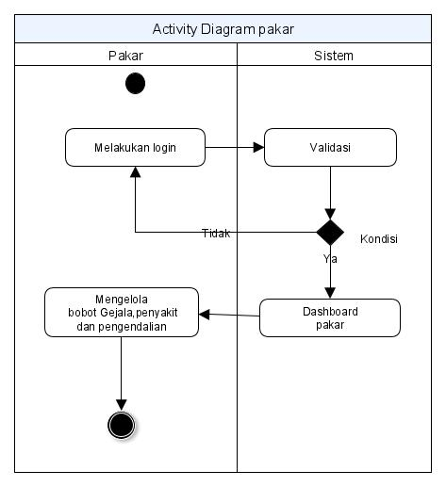
Gambar 4.5 Activity diagram pakar
Pada gambar 4.5 Activity Diagram pakar adalah aktivitas yang dilakukan oleh pakar sistem. Aktivitas dimulai dari pakar melakukan proses login. Jika gagal maka kembali ke aktivitas login. Namun, jika berhasil maka akan masuk melakukan aktivitas mengola, data gejala,penyakit , pestidisa dan Pengendalian, Setelah semua data di input maka admin melakukan logout.

- Sequence Diagram
- Sequence Admin
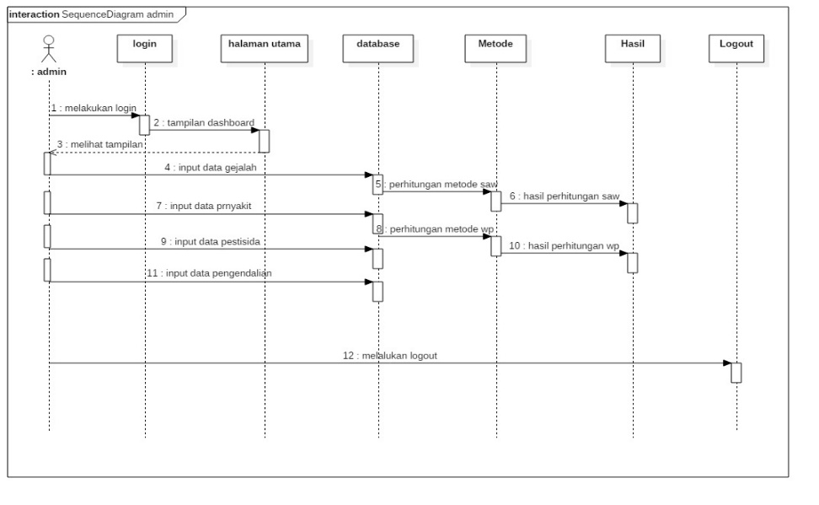
Gambar 4.6 Sequence Diagram Admin

Gambar 4.6 adalah gambar sequence diagram admin. Pertama-tama admin akan melakukan login pada halaman login, kemudian sistem akan memvalidasi kecocokan data yang diinput dengan yang ada di database. Jika benar maka admin akan masuk kehalaman utama. Sequence yang dapat dilakukan oleh admin yaitu dapat menginput data gejala,data penyakit,data pestisida dan data pengendalian. Kemudian melakukan perhitungan metode lalu melihat hasil perhitungan dan logout.

- Sequence user
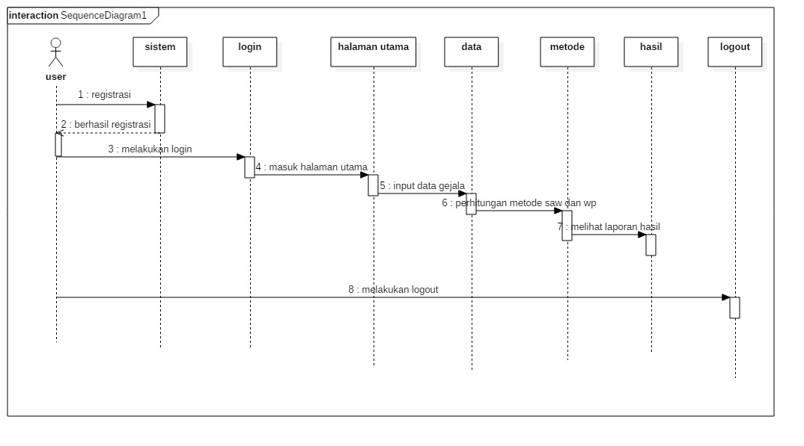
Gambar 4.7 Sequence Diagram user

Gambar 4.7 adalah gambar sequence diagram user. Pertama-tama user terlebih dulu melakukan registrasi setelah itu melakukan login pada halaman login, kemudian sistem akan memvalidasi kecocokan data yang diinput dengan yang ada di database. Jika benar maka user akan masuk kehalaman utama. Sequence yang dapat dilakukan oleh user yaitu dapat menginput data gejala. Kemudian melakukan perhitungan metode lalu melihat hasil perhitungan dan logout.

- Sequence pakar
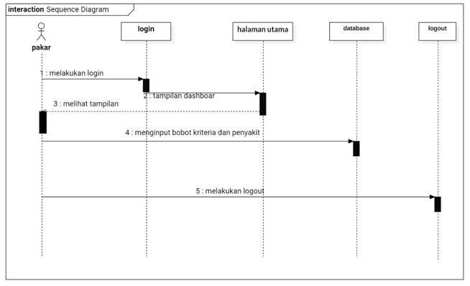
Gambar 4.8 Sequence Diagram pakar

Gambar 4.8 adalah gambar sequence diagram pakar. Pertama-tama pakar akan melakukan login pada halaman login, kemudian sistem akan memvalidasi kecocokan data yang diinput dengan yang ada di database. Jika benar maka pakar akan masuk kehalaman utama. Sequence yang dapat dilakukan oleh pakar yaitu dapat menginput bobot kriteria, dan data penyakit. Kemudian melakukan logout.

- Perancangan Database
          - Rancangan Database
Pada sistem yang akan dirancang terdapat 8 tabel yang digunakan untuk menampung data sesuai dengan kebutuhan yang diperlukan pengguna sistem.Berikut adalah rancangan database pada sistem yang akan dibangun:
Tabel 4.1 User
Nama Field | Type data | ukuran | Keterangan
Id_users | int | 5 | Nomor identitas users
username | Varchar | 35 | Username
password | Varchar | 35 | Password
Nm_users | Varchar | 50 | Nama Users
Email | varchar | 100 | Alamat Email
Blokir | Enum (Y,N) | - | Blokir
Level | Enum(admin,user) | - | Level

Tabel 4.2 Kriteria Gejala
Nama Field | Type data | ukuran | Keterangan
Id_kriteria_gejala | int | 5 | Nomor identitas Kriteria
Nama_kriteria_gejala | varchar | 200 | Nama Kriteria
Kode_kriteria | Varchar | 5 | Kode Kriteria
kategori | Enum(cost,benefit) | - | Kategori Kriteria

Tabel 4.3 Alternatif Penyakit
Nama Field | Type data | ukuran | Keterangan
Id_alternatif_penyakit | int | 5 | Nomor identitas Alternatif
Nama_alternatif_penyakit | Varchar | 100 | Nama alternatif
Kode_alternatif | Varchar | 5 | Kode alternatif
Gejala | text |  | Gejala
Penyebab | text |  | Penyebab
Pengendalian | text |  | Pengendalian

Tabel 4.4 Nilai Bobot
Nama Field | Type data | ukuran | Keterangan
Id_nilai_bobot | int | 5 | Nomor identitas nilai bobot
Id_kriteria_gejala | int | 5 | Nomor identitas kriteria gejala
Nilai_bobot | int | 5 | Nilai bobot
Nilai_akhir | double |  | Nilai akhir

Tabel 4.5 Matriks Keputusan
Nama Field | Type data | ukuran | Keterangan
Id_matriks_keputusan | int | 5 | Nomor identitas matriks keputusan
Id_alternatif_penyakit | int | 5 | Nomor identitas Alternatif Penyakit
Id_kriteria_gejala | int | 5 | Nomor identitas Kriteria gejala
Nilai | int | 5 | Nilai
Id_users | int | 5 | Nomor Identitas User

Tabel 4.6 Matriks Keputusan WP
Nama Field | Type data | ukuran | Keterangan
Id_matriks_keputusan_wp | int | 5 | Nomor identitas matriks keputusan wp
Id_alternatif_penyakit | int | 5 | Nomor identitas alternative penyakit
Id_kriteria_gejala | int | 5 | Nomor Identitas kriteria gejala
Nilai | int | 5 | Nilai
Id_users | int | 5 | Nomor Identitas Users
Tabel 4.7 rangking SAW
Nama Field | Type data | Ukuran | Keterangan
Id_rangking_saw | int | 5 | Nomor identitas rangking saw
Id_alternatif_penyakit | Int | 5 | Nomor identitas alternative penyakit
Nilai | double | - | Nilai
Id_users | int | 5 | Nomor Identitas Users
Tabel 4.8 Rangking WP
Nama Field | Type data |  | ukuran | Keterangan
Id_rangking_wp |  | int | 5 | Nomor identitas rangking wp
Id_alternatif_penyakit |  | int | 5 | Nomor Identitas Alternatif penyakit
Vector_s |  | double |  | Nilai Vektor S
Vektor_v |  | double |  | Nilai Vektor V
Id_users |  | int | 5 | Nomor Identitas Users

          - Relasi Tabel
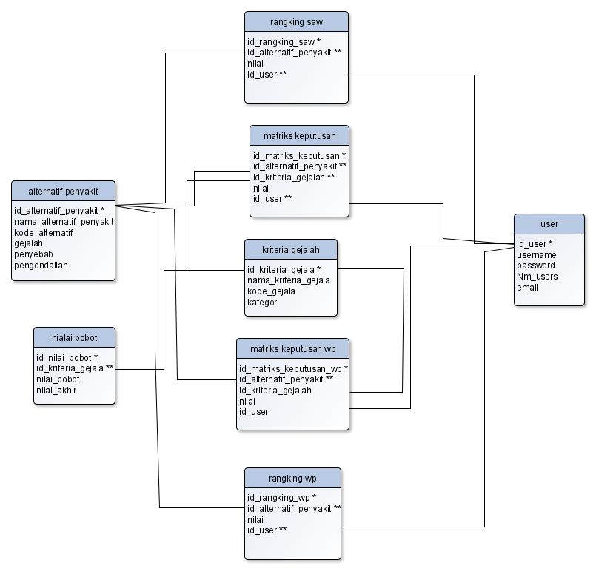
Gambar 4.9 Relasi Antar Tabel

Pada gambar rancangan relasi tabel diatas dapat dilihat terdapat beberapa tabel yang memiliki relasi satu sama lain.

- Perancangan Antar Muka
- Rancangan Output
- Perancangan output hasil perhitungan saw
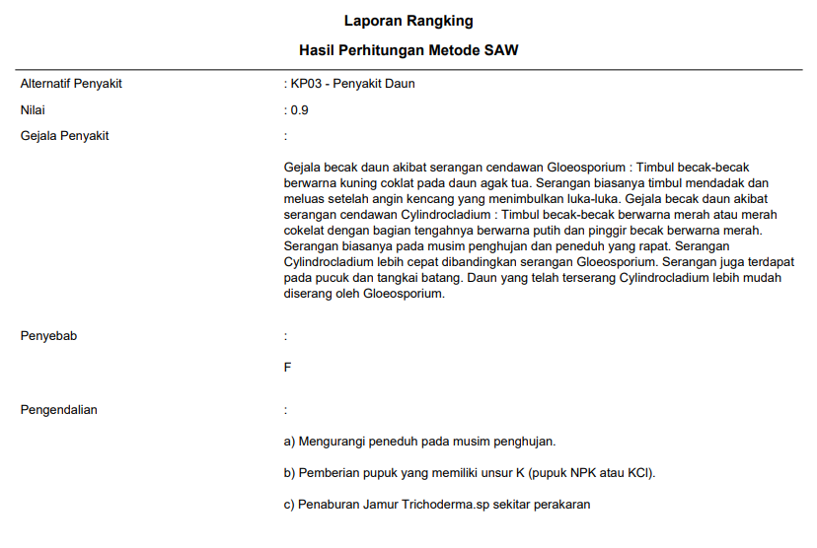
Gambar 4.10 Perancangan Output hitung saw
Pada gambar 4.10 yaitu perancangan output hasil dari perhitungan saw .dimana terdapat informasi tentang nama penyakit, gejala penyakit dan cara pengendaliannya.
- Perancangan output hasil perhitungan wp
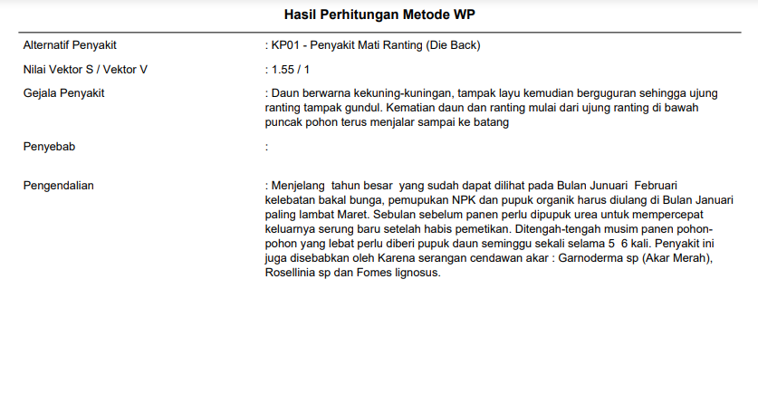
Gambar 4.11 Perancangan Output hitung saw
Pada gambar 4.11 yaitu perancangan output hasil dari perhitungan wp .dimana terdapat informasi tentang nama penyakit, gejala penyakit dan cara pengendaliannya.
- Rancangan Input
- Rancangan input halaman identifikasi penyakit
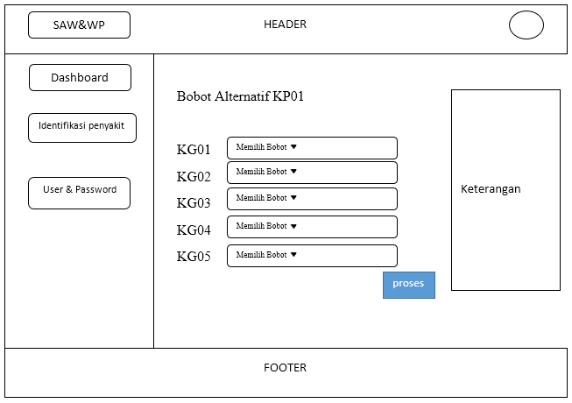
Gambar 4.12 input halaman Hitung saw
Pada Gambar 4.12 merupakan tampilan untuk memasukkan nilai alternative untuk tiap kriteria yang ada yang selanjutnya akan diproses kedalam bentuk matriks keputusan. Admin dan user / pengguna dapat melakukan hal yang sama.

- Rancangan input Kriteria
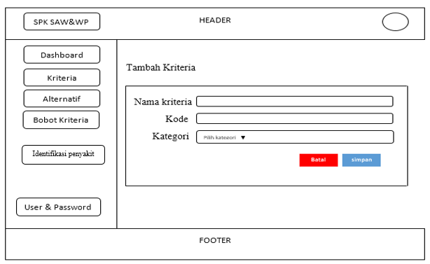
Gambar 4.13 input kriteria
Pada Gambar 413 merupakan tampilan untuk menambah kriteria. Namun User atau pengguna selain admin tidak dapat melakukan penambahan.
- Rancangan input Alternatif
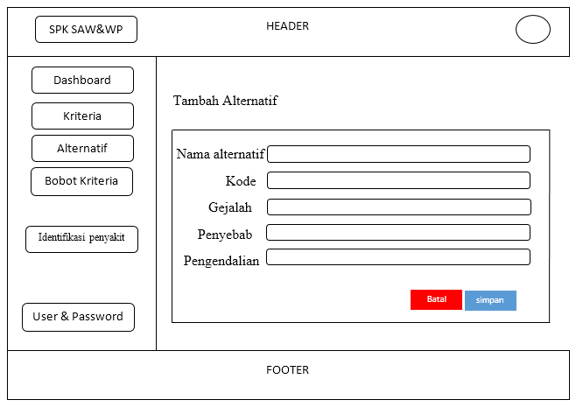
Gambar 4.14 input Alternatif
Pada Gambar 4.14 merupakan tampilan untuk menambah Alternatif. Admin dan pakar yang dapat melakukan penambahan.

- Rancangan input bobot kriteria
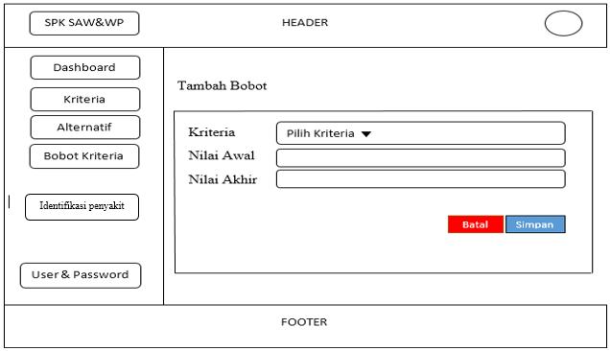
Gambar 4.15 input bobot kriteria
Pada Gambar 4.15 merupakan tampilan untuk menambah Bobot. Hanya admin dan yang dapat melakukan penambahan.
- Rancangan input Tambah User
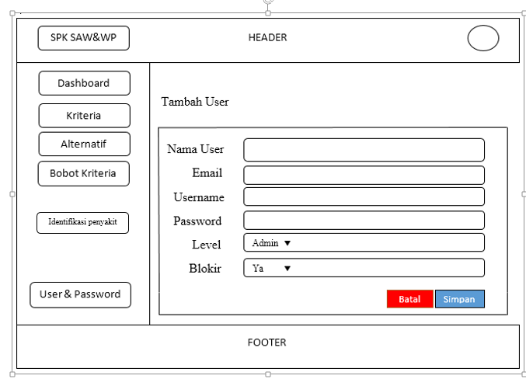
Gambar 4.16 input Data User
Pada Gambar 4.16 merupakan tampilan untuk menambah Data user. Hanya admin yang dapat melakukan penambahan.

- Hasil Penelitian
- Pembahasan Menu Utama
- Tampilan Halaman Admin
- Tampilan Halaman Awal
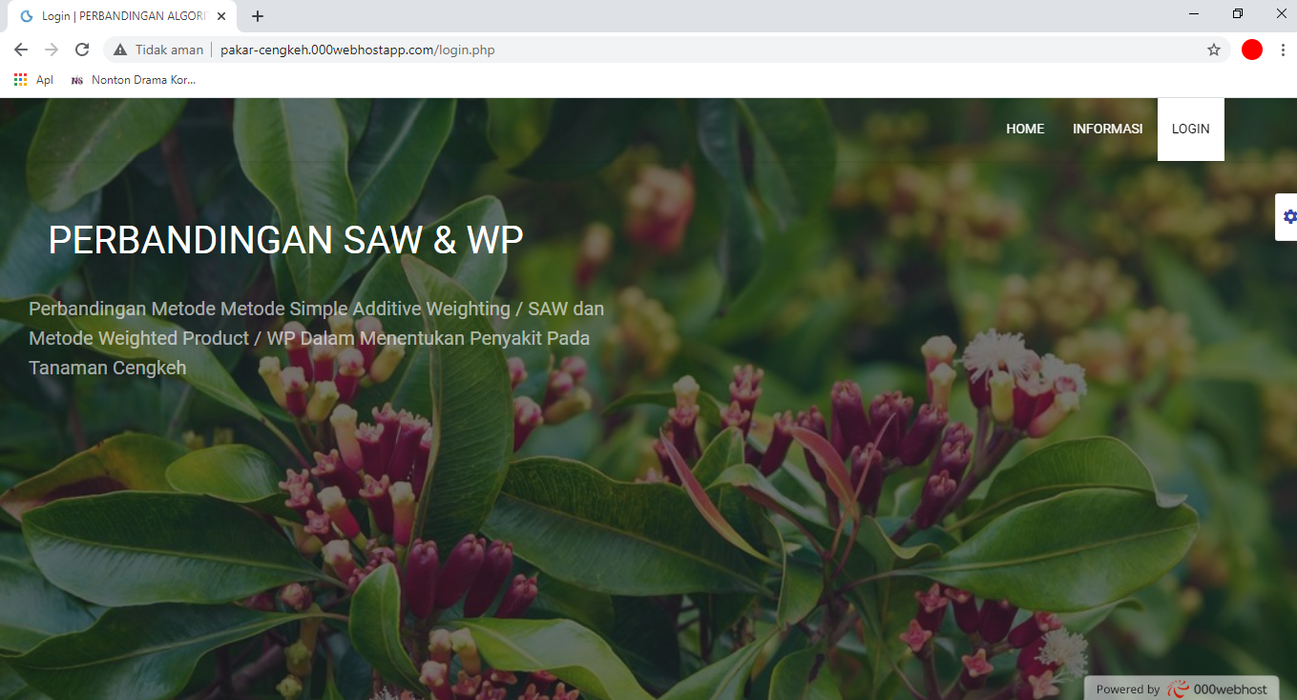
Gambar 4.17 Tampilan halaman login
Gambar 4.17 adalah gambar halaman login admin sebelum masuk kehalaman dashoard admin
- Tampilan Dashboard Admin
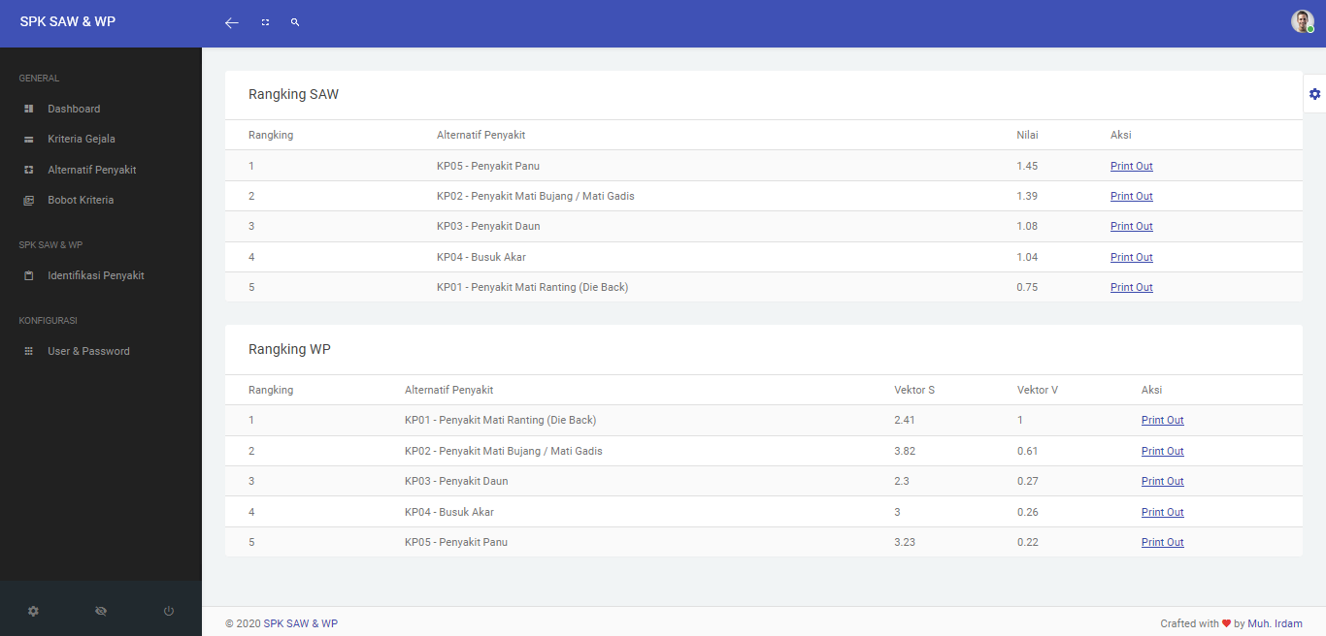
Gambar 4.18 Tampilan halaman Dashboard
Gambar 4.18 adalah gambar Tampilan Dashboard Admin. Setelah admin melakukan login, admin akan masuk ke halaman dashboard. Halaman tersebut berisi beberapa informasi tentang informasi sistem.
- Tampilan Menu Kriteria Gejala
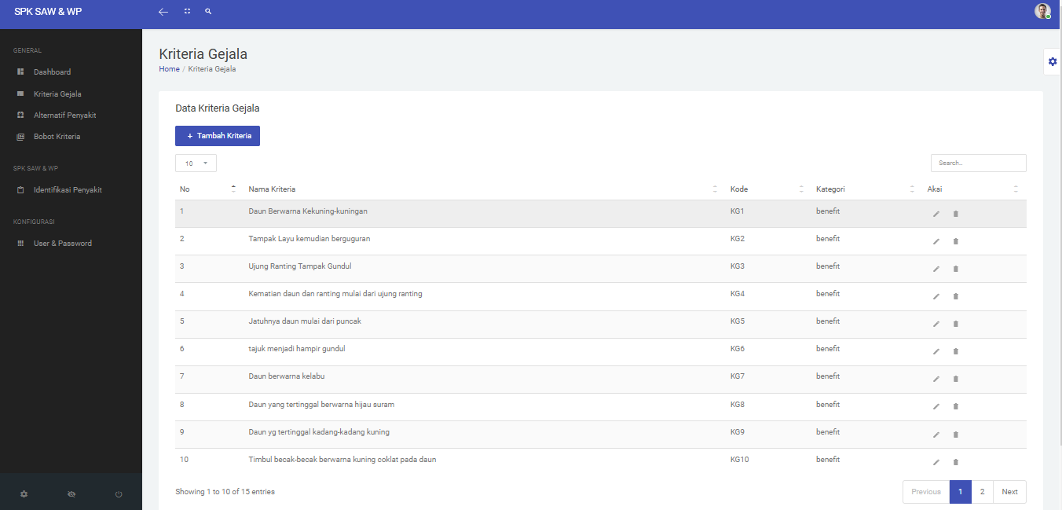
Gambar 4.19 Tampilan Menu Kriteria Gejala
Gambar 4.19 diatas adalah Tampilan kriteria gejala. Aksi yang dapat dilakukan oleh admin pada menu ini yaitu admin dapat menambah, mengedit, menghapus kriteria dan yang akan tersimpan ke dalam database.
- Tampilan Menu Alternatif Penyakit
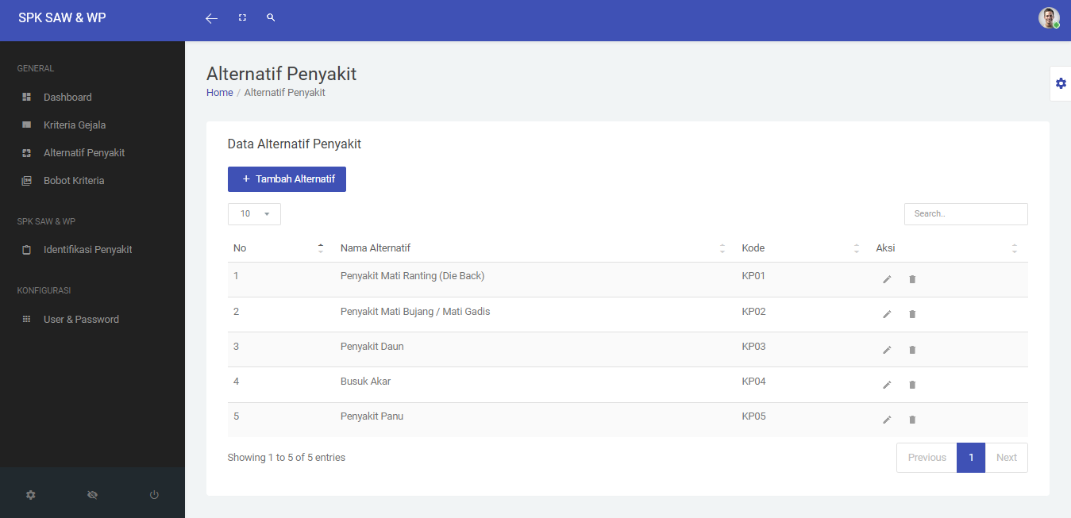
Gambar 4.20 Tampilan Menu Kriteria Gejala
Gambar 4.20 diatas adalah Tampilan Alternatif Penyakit . Aksi yang dapat dilakukan oleh admin pada menu ini yaitu admin dapat menambah, mengedit, menghapus Alternatif dan yang akan tersimpan ke dalam database.
- Tampilan Menu user
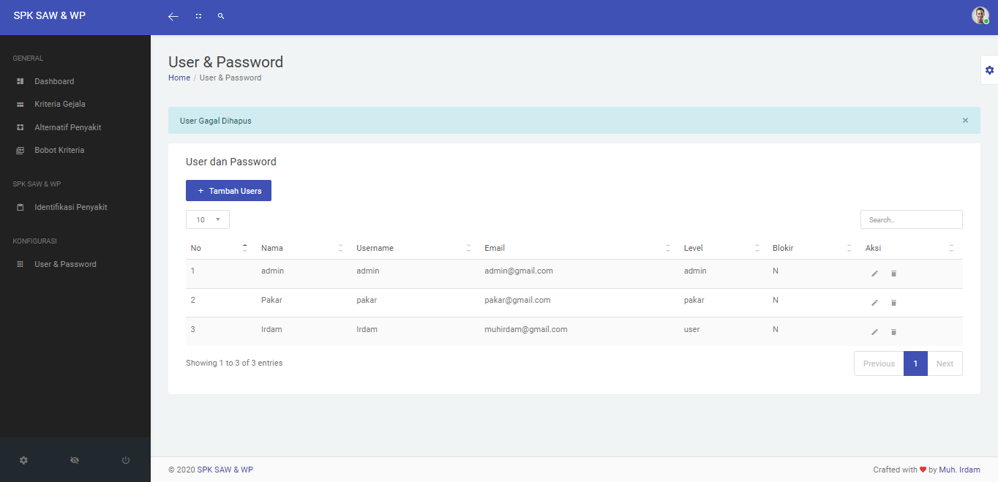
Gambar 4.21 Tampilan Menu user
Gambar 4.21 diatas adalah Tampilan Menu user . Aksi yang dapat dilakukan oleh admin pada menu ini yaitu admin dapat menambah, mengedit, menghapus data user.
- Tampilan Halaman User
- Tampilan Halaman Beranda User
Gambar 4.22 Tampilan halaman login
Gambar 4.22 adalah gambar halaman login user sebelum masuk kehalaman dashoard user.
- Tampilan Halaman Register User
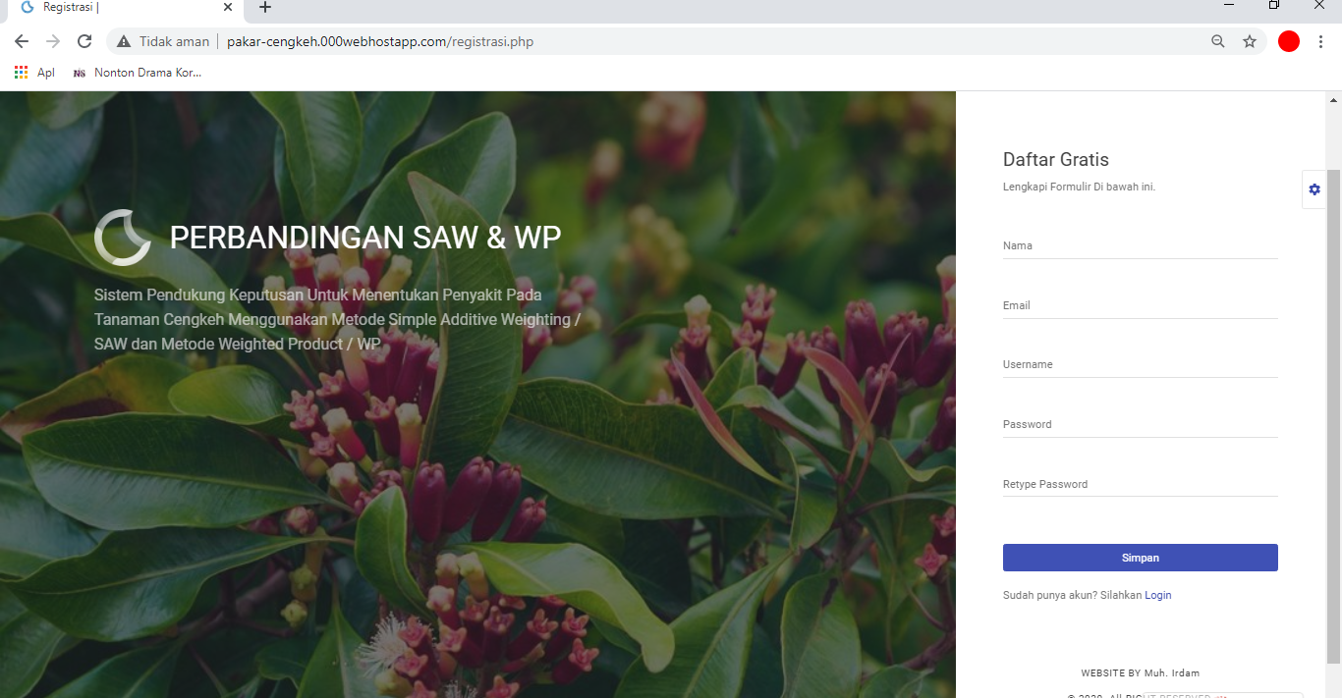
Gambar 4.23 Tampilan halaman register
Gambar 4.23 adalah gambar halaman register user sebelum melakukan login.
- Tampilan Halaman Dashboard User
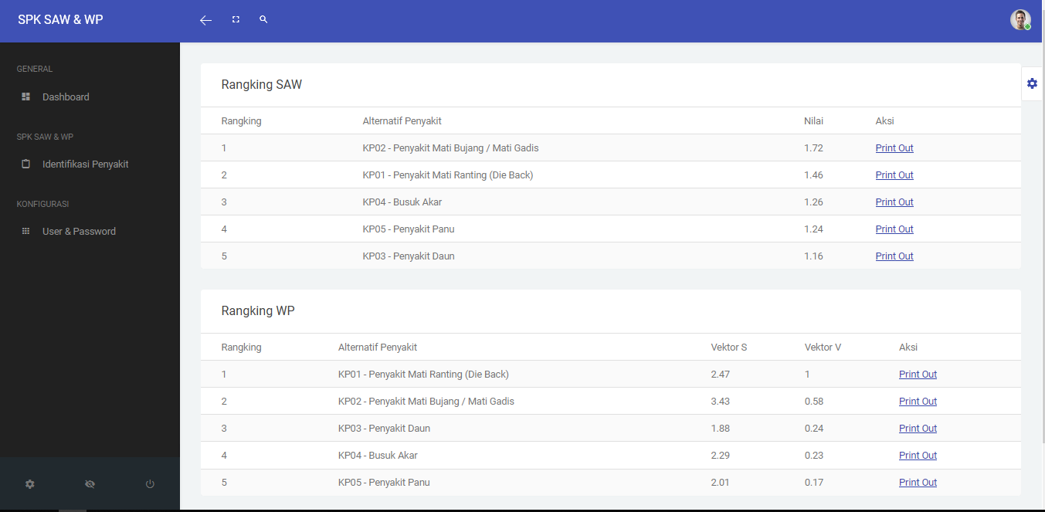
Gambar 4.24 Tampilan halaman Dashboard
Gambar 4.24 adalah gambar Tampilan Dashboard user. Setelah user melakukan login, user akan masuk ke halaman dashboard. Halaman tersebut berisi beberapa informasi tentang informasi sistem.
- Tampilan Halaman identifikasi penyakit
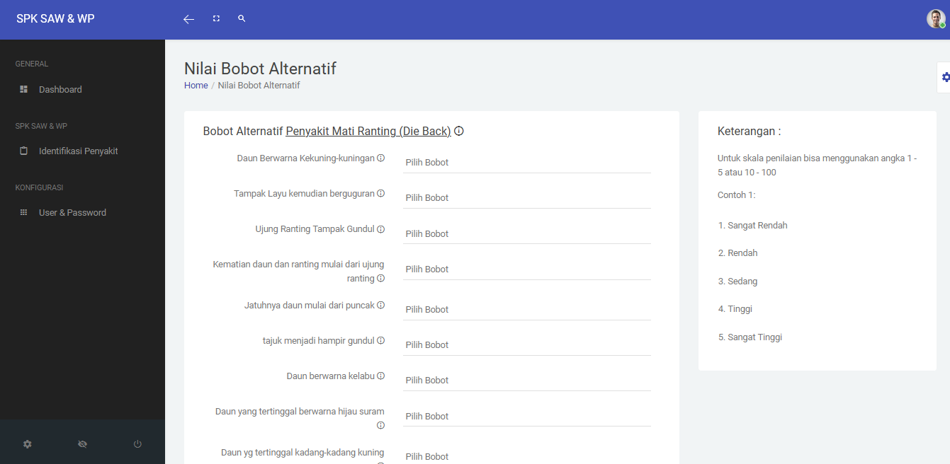
Gambar 4.25 Tampilan halaman identifikasi penyakit
Gambar 4.25 adalah tampilan untuk memasukkan nilai alternative untuk tiap kriteria yang ada yang selanjutnya akan diproses kedalam bentuk matriks keputusan. Admin dan user / pengguna dapat melakukan hal yang sama.
- Tampilan Hasil Identifikasi penyakit
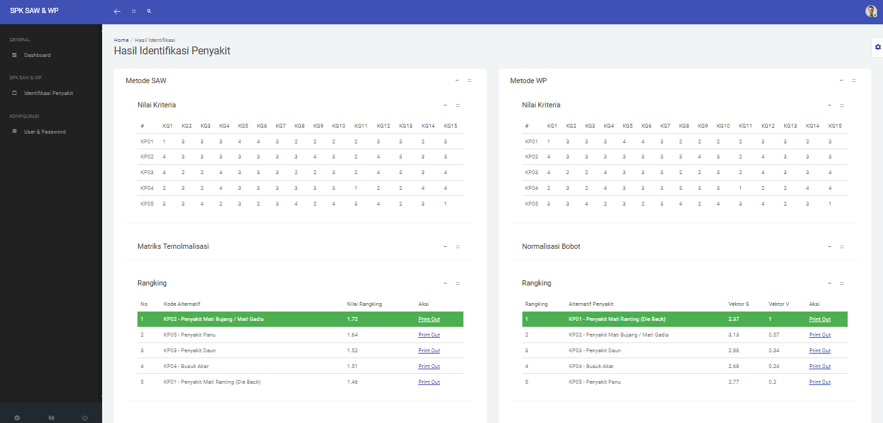
Gambar 4.26 Tampilan hasil Identifikasi Penyakit
Gambar 4.26 adalah hasil dari Identifikasi penyakit .dimana terdapat normalisai data.
- Implementasi Algoritma
Algoritma adalah prosedur langkah-langkah untuk perhitungan. Algoritma digunakan untuk perhitungan, pemrosesan data dan penalaran otomatis.
Algoritma yang digunakan pada sistem ini adalah Metode SAW (Simple Additive Weighting) dan Metode Weighted Product (WP). Weight merupakan masukan yang dilakukan oleh pengguna, setiap masukan dirubah menjadi angka yang akan digunakan untuk proses pencarian solusi terbaik dari setiap alternatif penyakit. Ditampilkan pula daftar penyakit dan nilai kecocokan antara aternatif penyakit dengan kriteria penyakit dalam bentuk matrik. Nilai maksimal digunakan untuk mengetahui nilai tertinggi yang ada pada setiap kolom yang digunakan untuk perhitungan dalam metode Simple Additive Weighting (SAW) dan metode Weighted Product (WP).

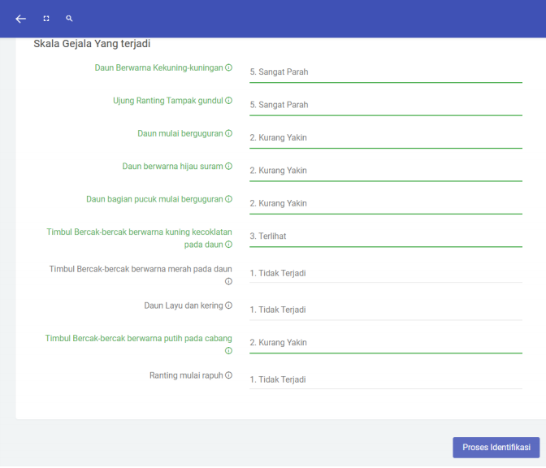
Gambar 4.27 Contoh penilaian dari pengguna
Gambar 4.27 adalah Contoh penilaian gejala yang dilakuakan oleh pengguna
Tabel 4.10. Keterangan untuk skala penilaian
Nilai | Keterangan
5 | Sangat Parah
4 | Parah
3 | Terlihat
2 | Kurang Yakin
1 | Tidak Terjadi
Tabel 4.11 Alternatif kriteria
Alternatif |  |  |  | Kriteria
 | KG1 | KG2 | KG3 | KG4 | KG5 | KG6 | KG7 | KG8 | KG9 | KG10
KP01 | 5 | 2 | 2 | 1 | 1 | 2 | 1 | 5 | 4 | 2
KP02 | 3 | 1 | 3 | 1 | 1 | 5 | 5 | 3 | 1 | 1
KP03 | 2 | 1 | 2 | 5 | 5 | 2 | 1 | 1 | 1 | 1
KP04 | 5 | 1 | 5 | 1 | 2 | 2 | 1 | 2 | 2 | 1
KP05 | 1 | 5 | 1 | 1 | 1 | 2 | 1 | 3 | 1 | 5

- Algoritma SAW (Simple Additive Weighting
Berikut implementasi Metode SAW (Simple Additive Weighting) dalam Bahasa pemrograman.
Normalisasi
Rumus Perhitungan Metode SAW (Simple Additive Weighting)
$R_{ij}=\left\{\frac{x_{ij}}{{Max}_{Xij}}\right\}$.................................................................(4.1)
(Benefit)
Penyelesaian :

Kriteria KG1 (Daun berwarna kekuning-kuningan)
R11 | 5 | = | 5 | = | 1
R11 | MAX(5,3,2,5,1) | = | 5 | = | 1
R21 | 3 | = | 3 | = | 0,6
R21 | MAX(5,3,2,5,1) | = | 5 | = | 0,6
R31 | 2 | = | 2 | = | 0,4
R31 | MAX(5,3,2,5,1) | = | 5 | = | 0,4

 | R41 |  | 5 |  | = |  | 5 |  | = |  | 1
 |  |  | MAX(5,3,2,5,1) |  |  |  | 5
 | R51 |  | 1 |  | = |  | 1 |  | = |  | 0,2
 |  |  | MAX(5,3,2,5,1) |  |  |  | 5
Kriteria KG2 (Ujung Ranting Tampak gundul)
R11 |  | 2 |  | = |  | 3 |  | = |  | 0,4
 |  | MAX(2,1,1,1,5) |  |  |  | 5
R21 |  | 1 |  | = |  | 1 |  | = |  | 0,2
 |  | MAX(2,1,1,1,5) |  |  |  | 5
R31 |  | 1 |  | = |  | 1 |  | = |  | 0,2
 |  | MAX(2,1,1,1,5) |  |  |  | 5
R41 |  | 1 |  | = |  | 1 |  | = |  | 2
 |  | MAX(2,1,1,1,5) |  |  |  | 5
R51 |  | 5 |  | = |  | 5 |  | = |  | 1
 |  | MAX(2,1,1,1,5) |  |  |  | 5

Kriteria KG3 (Daun mulai berguguran)
R11 | 2 | = | 2 | = | 0,4
R11 | MAX(2,3,2,5,1) | = | 5 | = | 0,4
R21 | 3 | = | 3 | = | 0,6
R21 | MAX(2,3,2,5,1) | = | 5 | = | 0,6
R31 | 2 | = | 2 | = | 0,4
R31 | MAX(2,3,2,5,1) | = | 5 | = | 0,4
R41 | 5 | = | 5 | = | 1
R41 | MAX(2,3,2,5,1) | = | 5 | = | 1
R51 | 1 | = | 1 | = | 0,2
R51 | MAX(2,3,2,5,1) | = | 5 | = | 0,2

Kriteria KG4 (Daun berwarna hijau suram)
R11 | 1 | = | 1 | = | 0,2
 | MAX(1,1,5,1,1) |  | 5
R21 | 1 | = | 1 | = | 0,2
 | MAX(1,1,5,1,1) |  | 5
R31 | 5 | = | 5 | = | 1
 | MAX(1,1,5,1,1) |  | 5
R41 | 1 | = | 1 | = | 0,2
 | MAX(1,1,5,1,1) |  | 5
R51 | 1 | = | 1 | = | 0,2
 | MAX(1,1,5,1,1) |  | 5

Kriteria KG5 (Daun bagian pucuk mulai berguguran)
R11 | 1 | = | 1 | = | 0,2
 | MAX(1,1,5,2,1) |  | 5
R21 | 1 | = | 1 | = | 0,2
 | MAX(1,1,5,2,1) |  | 5
R31 | 5 | = | 5 | = | 1
 | MAX(1,1,5,2,1) |  | 5
R41 | 2 | = | 2 | = | 0,4
 | MAX(1,1,5,2,1) |  | 5
R51 | 1 | = | 1 | = | 0,2
 | MAX(1,1,5,2,1) |  | 5
Kriteria KG6 (Timbul Bercak-bercak berwarna kuning kecoklatan pada daun)
R11 | 2 | = | 2 | = | 0,4
 | MAX(2,5,2,2,2) |  | 5
R21 | 5 | = | 5 | = | 1
 | MAX(2,5,2,2,2) |  | 5
R31 | 2 | = | 2 | = | 0,4

 | MAX(2,5,2,2,2) |  | 5
R41 | 2 | = | 2 | = | 0,4
 | MAX(2,5,2,2,2) |  | 5
R51 | 2 | = | 2 | = | 0,4
 | MAX(2,5,2,2,2) |  | 5
Kriteria KG7 (Timbul Bercak-bercak berwarna merah pada daun)
R11 | 1 | = | 1 | = | 0,2
 | MAX(1,5,1,1,1) |  | 5
R21 | 5 | = | 5 | = | 1
 | MAX(1,5,1,1,1) |  | 5
R31 | 1 | = | 1 | = | 0,2
 | MAX(1,5,1,1,1) |  | 5
R41 | 1 | = | 1 | = | 0,2
 | MAX(1,5,1,1,1) |  | 5
R51 | 1 | = | 1 | = | 0,2
 | MAX(1,5,1,1,1) |  | 5
Kriteria KG8 (Daun Layu dan kering)
R11 | 5 | = | 5 | = | 1
 | MAX(5,3,1,2,3) |  | 5
R21 | 3 | = | 3 | = | 0,6
 | MAX(5,3,1,2,3) |  | 5
R31 | 1 | = | 1 | = | 0,2
 | MAX(5,3,1,2,3) |  | 5
R41 | 2 | = | 2 | = | 0,4
 | MAX(5,3,1,2,3) |  | 5
R51 | 3 | = | 3 | = | 0,6
MAX(5,3,1,2,3) 5
Kriteria KG9 (Timbul Bercak-bercak berwarna putih pada cabang)
R11 | 4 | = | 4 | = | 1
 | MAX(4,1,1,2,1) |  | 4
R21 | 1 | = | 1 | = | 0,25
 | MAX(4,1,1,2,1) |  | 4
R31 | 1 | = | 1 | = | 0,25
 | MAX(4,1,1,2,1) |  | 4
R41 | 2 | = | 2 | = | 0,5
 | MAX(4,1,1,2,1) |  | 4
R51 | 1 | = | 1 | = | 0,25
 | MAX(4,1,1,2,1) |  | 4
Kriteria KG10 (Ranting mulai rapuh)
R11 | 2 | = | 2 | = | 0,4
 | MAX(2,1,1,1,5) |  | 5
R21 | 1 | = | 1 | = | 0,2
 | MAX(2,1,1,1,5) |  | 5
R31 | 1 | = | 1 | = | 0,2
 | MAX(2,1,1,1,5) |  | 5
R41 | 1 | = | 1 | = | 0,2
 | MAX(2,1,1,1,5) |  | 5
R51 | 5 | = | 5 | = | 1
 | MAX(2,1,1,1,5) |  | 5

Matriks Normalisasi R
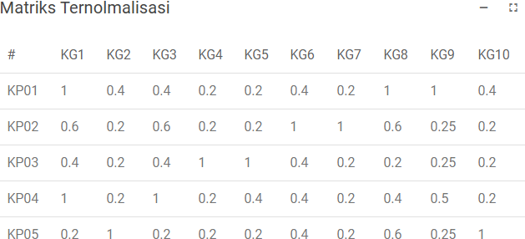

W = (1, 1, 0.4, 0.4 , 0.6 , 0.2 , 0.2 , 0.4 , 0.2)

Proses Perengkingan

1 | 0,4 | 0,16 | 0,08 | 0,08 | 0,24 | 0,04 | 0,2 | 0,4 | 0,08
0,6 | 0,2 | 0,24 | 0,08 | 0,08 | 0,6 | 0,2 | 0,12 | 0,1 | 0,04
0,4 | 0,2 | 0,16 | 0,4 | 0,16 | 0,24 | 0,04 | 0,04 | 0,1 | 0,04
1 | 0,2 | 0,4 | 0,08 | 0,16 | 0,24 | 0,04 | 0,08 | 0,2 | 0,04
0,2 | 1 | 0,08 | 0,08 | 0,08 | 0,24 | 0,04 | 0,12 | 0,1 | 0,2
Kode | Nama Jenis Penyakit | hasil
KP01 | Penyakit Mati Ranting (Die Back) | 2,68
KP02 | Penyakit Mati Bujang / Mati Gadis | 2,26
KP03 | Penyakit Daun | 1,78
KP04 | Busuk Akar | 2,44
KP05 | Penyakit Panu | 2,14

Maka didapat bahwa proses perankingan : Hasil Diagnosa Darihasi perhitungan Nilai terbesar dengan bobot 2,68 sehingga dapat disimpulkan penyakit adalah penyakit mati ranting (die back)

- Algoritma WP (Weighted Product)

Berikut implementasi Metode WP (Weighted Product)

Tabel.4.11 Alternatif

Alternatif | Kriteria
Alternatif | KG1 | KG2 | KG3 | KG4 | KG5 | KG6 | KG7 | KG8 | KG9 | KG10
KP01 | 5 | 2 | 2 | 1 | 1 | 2 | 1 | 5 | 4 | 2
KP02 | 3 | 1 | 3 | 1 | 1 | 5 | 5 | 3 | 1 | 1
KP03 | 2 | 1 | 2 | 5 | 5 | 2 | 1 | 1 | 1 | 1
KP04 | 5 | 1 | 5 | 1 | 2 | 2 | 1 | 2 | 2 | 1
KP05 | 1 | 5 | 1 | 1 | 1 | 2 | 1 | 3 | 1 | 5

Rumus Perhitungan Metode WP (Weighted Product)
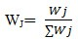

...................................................................................................(4.4)
- Langkah pertama Normalisasi bobot :
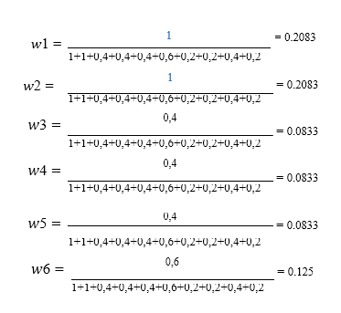
W = (1, 1 , 0.4, 0.4, 0.4, 0.6, 0.2, 0.2, 0.4, 0.2)

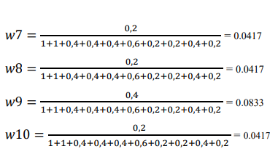

- Langkah Kedua

Menentukan Nilai vektor S

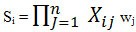

S1 | = | 2,29924
S2 | = | 1,88119
S3 | = | 1,74283
S4 | = | 2,01067
S5 | = | 1,70307

- Langkah ketiga Menentukan vektor V
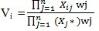

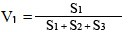

V1= 2,29924/ 9,637030919 = 0,238584 V2 = 1,88119/9,637030919 = 0,195205 V3= 1,74283/ 9,637030919 = 0,180848
Kode | Nama Jenis Penyakit | hasil
KP01 | Penyakit Mati Ranting (Die Back) | 0,238584
KP02 | Penyakit Mati Bujang / Mati Gadis | 0,195205
KP03 | Penyakit Daun | 0,180848
KP04 | Busuk Akar | 0,208641
KP05 | Penyakit Panu | 0,176722
V4= 2,01067/ 9,637030919 = 0,208641 V5= 1,70307/19,637030919 = 0,17672

Maka didapat bahwa proses perankingan : Hasil Diagnosa Dari hasi perhitungan Nilai terbesar vektor S ada pada V1 dengan bobot 0,238584 sehingga dapat disimpulkan penyakit adalah penyakit mati Ranting (die black)

Pengujian Sistem

  - Pengujian Alpha

Pengujian ini merupakan merupakan bagian yang penting dalam pembangunan sebuah perangkat lunak, pengujian ditujukan untuk menemukan kesalahan-kesalahan pada sistem
Tabel 4.12 Rencana Pengujian Black Box

Kelas Uji | Uji | Jenis Pengujian
Login | Pengecekan login  terdaftar | Black Box
Pengujian data | Data kriteria | Black Box
Pengisian | Data kriteria dan data  penyakit | Black Box

iBerdasarkan irencana ipengujian iyang itelah idisusun, imaka dapat idilakukan ipengujian isebagai iberikut :
iTabel 4.13 Hasil iPengujian

No | Skenario  Pengujian | Test Case | Hasil Yang  Diharapkan | Hasil Pengujian | Kesimpulan
1 | Username | 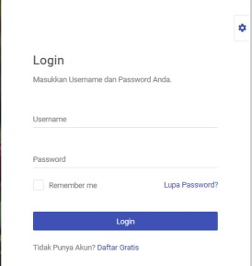 | Sistem akan | 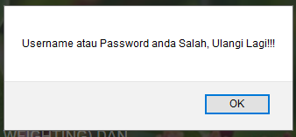
 | dan |  | menolak dan
 | Password |  | menampilkan |  | Valid
 | login admin |  | pesan
 | dan user |  | “Peringatan

 | tidak diisi |  | ussername dan
 | kemudian |  | password anda
 | klik tombol |  | salah,ulangi
 | login |  | lagi”
2 | Pada Form | 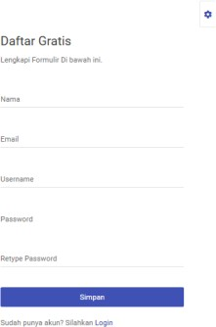 | Menampilkan | 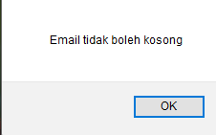
 | registrasi |  | pemberitahuan
 | user dicoba |  | tentang ” email
 | untuk tidak |  | tidak boleh |  | Valid
 | menginput |  | kosong.”
 | email.
3 | Pada form | 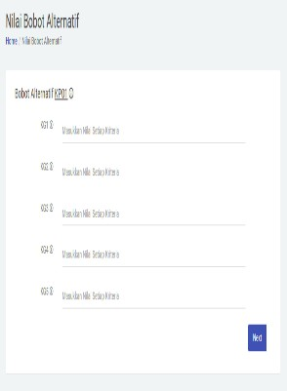 | Menampilkan | 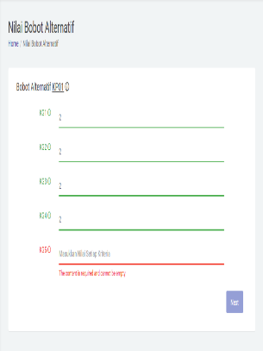
 | Bobot |  | pemberitahuan
 | Alternatif |  | tentang “ salah |  | Valid
 | dicoba |  | satu data tidak
 | unntuk tidak |  | boleh kosong
 | mengisis |  | “
 | sala satu
 | data
4 | Pada form | 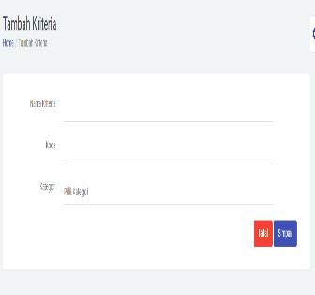 | Menampilkan | 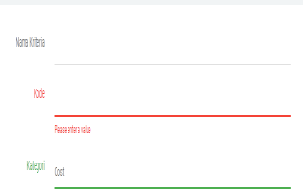
 | Tambah |  | pemberitahuan
 | kriteria |  | tentang “please
 | dicoba untuk |  | a enter value “
 | tidak |  |  |  | Valid

mengisis sala satu
data
5 | Pada form | 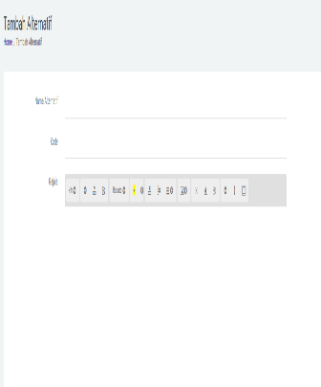 | Menampilkan | 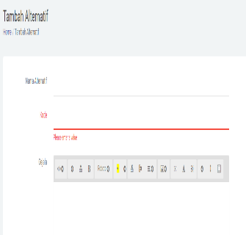
 | Tambah |  | pemberitahuan
 | Alternatif |  | tentang “please |  | Valid
 | dicoba untuk |  | a enter value “
 | tidak
 | mengisis
 | sala satu
 | data
6 | Pada form | 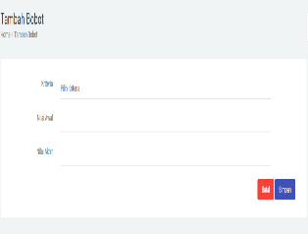 | Menampilkan | 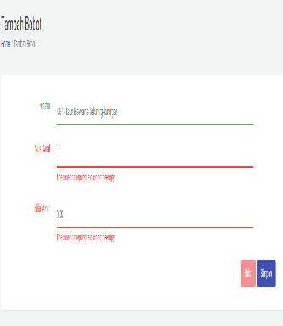
 | Tambah |  | pemberitahuan
 | Alternatif |  | tentang “The
 | dicoba untuk |  | content is
 | tidak |  | required and |  | Valid
 | mengisis |  | cannot be
 | sala satu |  | empty”
 | data

7 | Pada form Tambah user dicoba untuk tidak mengisis sala satu  data | 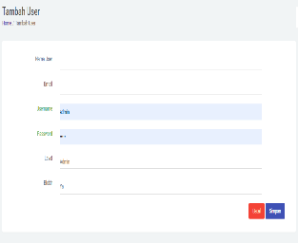 | Menampilkan pemberitahuan tentang “please a enter value “ | 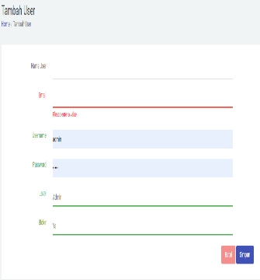 | Valid

Pengujian Beta

Pengujian ibeta iadalah ipengujian iyang idilakukan isecara iobjektif idimana idiuji isecara ilangsung ikelapangan iyaitu ibersangkutan idengan imembuat ikuesioner imengenai ikepuasan ipengguna i(user) idan iuntuk imengetahui isejauh imana iaplikasi iini iberfungsi idengan ibaik idan iapakah imudah idi ipahami idalam ipenerapannya isuatu ipertanyaan idengan imemilih isalah isatu idari ipilihan iyang itersedia.
Suatu ipertanyaan idalam imemilih isalah isatu idari ipilihan iyang itersedia. iBiasanya idisediakan i5 ipilihan iskala idengan iformat imasing- imasing isebagai iberikut:
    - Sangat Baik = 5

    - Baik = 4

    - Cukup = 3

    - Kurang = 2

    - Sangat ikurang = i1

Kemudian idiberi inilai irata-rata iyang iberasal idari itotal inilai ijumlah isetiap ipertanyaan idibagi idengan ijumlah iresponden. iJika inilai irata-rata
≤ i4,5 imaka idibulatkan imenjadi i4, itetapi ijika inilai irata-rata i>4,5 imaka idibulatkan imenjadi i5. iHasil iakhirnya isemua iindikator iakan imendapatkan inilai idari i5 ipilihan iyang idi isediakan idari isemua ipenilaian iresponden.
Dari ihasil ipenelitian iseperti idiatas idisimpulkan ibahwa ihasil ipersentasi ijawaban idari iresponden iuntuk ipenujian isistem iadalah i:

Tabel 4.14 Uji Coba Sistem Kepada Pengguna

Indikator | Responden |  |  |  |  | Rata-rata
Indikator | 1 | 2 | 3 | 4 | 5 | Rata-rata
Apakah desain website ini  menarik ? | 4 | 5 | 4 | 5 | 5 | 4,6=5
Apakah website ini mudah  digunakan ? | 3 | 4 | 5 | 4 | 5 | 4,2= 4
Apakah warna keseluruhan dari website ini kontraks ? | 3 | 4 | 4 | 5 | 4 | 4
Apakah website ini bermanfaat  ? | 4 | 5 | 4 | 4 | 5 | 4,4 = 4
Apakah website ini membantu  untuk mendiagnosa penyakit ? | 5 | 5 | 3 | 4 | 4 | 4,2=4
Bagaimana pendapat anda  tentang website ini ? | 3 | 4 | 5 | 5 | 4 | 4,2=4

Dari table diatas maka dapat disimpulkan bahwa :

Table 4.16 Hasil Uji Coba Sistem Kepada Pengguna

Indikator | Nilai  rata-rata | Hasil
Apakah desain website ini menarik ? | 5 | Sangat setuju
Apakah website ini mudah digunakan ? | 4 | Setuju
Apakah warna keseluruhan dari website  ini kontraks ? | 4 | Setuju
Apakah website ini bermanfaat ? | 4 | Setuju
Apakah website ini membantu untuk  mendiagnosa penyakit ? | 4 | Setuju
Bagaimana pendapat anda tentang  website ini ? | 4 | Setuju

Untuk pengujian keakuratan aplikasi, dilakukan penginputan sebanyak 20 data yg telah ditetapkan oleh pakar kedalam aplikasi.
Table 4.17 Hasil Uji Data Ahli kedalam sistem

Data | Pakar | Metode Saw | Metode Wp
Data 1 | Sesuai | Sesuai | Sesuai
Data 2 | Sesuai | Sesuai | Sesuai
Data 3 | Sesuai | Tidak | Sesuai
Data 4 | Sesuai | Tidak | Sesuai

Data 5 | Sesuai | Tidak | Sesuai
Data 6 | Sesuai | Tidak | Sesuai
Data 7 | Sesuai | Tidak | Sesuai
Data 8 | Sesuai | Tidak | Sesuai
Data 9 | Sesuai | Tidak | Sesuai
Data 10 | Sesuai | Sesuai | Sesuai
Data 11 | Sesuai | Sesuai | Tidak
Data 12 | Sesuai | Sesuai | Tidak
Data 13 | Sesuai | Tidak | Tidak
Data 14 | Sesuai | Sesuai | Sesuai
Data 15 | Sesuai | Tidak | Sesuai
Data 16 | Sesuai | Tidak | Sesuai
Data 17 | Sesuai | Sesuai | Tidak
Data 18 | Sesuai | Sesuai | Sesuai
Data 19 | Sesuai | Sesuai | Sesuai
Data 20 | Sesuai | Sesuai | Sesuai

Dari tabeldiatas terdapat data sesuai dan tak sesuai antara sistem dengan pakar.
Dengan jumlah data yang sesuai dibagi dengan banyaknya data yang diuji.
Metode Saw = $\frac{jumlah data yg sesuai}{banyak data}$ x 100 = 10/20$\frac{8}{10}$ x 100 = 50%
Metode Wp = $\frac{jumlah data yg sesuai}{banyak data}$ x 100 = 16/20$\frac{9}{10}$ x 100 = 80%
Dengan tingkat presentase metode wp lebih besar dibandingkann metode saw.

BAB V

PENUTUP
- KESIMPULAN

Berdasarkan iperancangan, ipembuatan idan iimplementasi iperbandingan imetode iSimple iAdditive iWeighting idan iWeighted iProduct idalam imenentukan ipenyakit ipada itanaman icengkeh idapat iditarik ikesimpulan isebagai iberikut:
  - Aplikasi ipengujian iyang idibuat imampu imemberikan ihasil imetode iSAW idan imetode iWP
  - Perhitungan imetode iSaw i(Simple iAdditive iWeighting) idan iWp i(Weighted iProduct) imemiliki imetode iperhitungan iyang iberbeda. iMetode isaw idimulai idari inormalisasi inilai irating ialternatif isampai ipencarian inilai ipreferensi ivi iatau inilai iakhir isedangkan imetode iwp idimulai idari iperbaikan ibobot ikriteria, ipencarian inilai ivektor isi idan ipencarian inilai ivektor ivi iatau inilai iakhir. iDalam ihasil iperbandingan imeode isaw idan iwp imemiliki ibeberapa iperbedaan idiantaranya ihasil iperangkingan iyang iberbeda ipada ibeberapa ialternatif.
  - Berdasarkan ihasil iuji isistem, ihasil iyang ididapatkan idari ianalisis iproses itingkat ikeakuratan idengan iahli, imetode iSAW idengan ijumlah ipresentase i50% idan imetode iWP iadalah i80%, idapat idisimpulkan ibahwa itotal ipresentase ikesesuaian imetode iWP ilebih ibesar idibandingkan idengan itotal iprosentase ikesesuaian imetode iSAW.

SARAN

Mengingat iberbagai iketerbatasan iyang idialami ipenulis, isistem iini imasih imemiliki ibeberapa ikekurangan.Saran iyang idapat idiberikan iuntuk ipengembangan ipenilitian idimasa iyang iakan idatang iadalah isebagai iberikut:
  - Sistem idapat idikembangkan idengan ipola iinferensi ilain imisalkan imembandingkan idengan imetode iyang ilain isehingga iterdapat ihasil iyang ibelum iada ipada isistem imaka ihasil itersebut idapat idimaksukkan ike idalam ibasis ipengetahuan isebagai ipengetahuan iyang ibaru.
  - Untuk imenjaga idan imemelihara ikeakuratan idata imaka iperlu,dilakukan iupdate ibasis ipengetahuan isecara iberkala.
  - Sistem iini idapat idikembangkan idalam ibentuk imobile iapplication iberbasis iandroid iataupun iwindows imobile isehingga iAdmin idapat imengakses isistem iini idimanapun idan ikapanpun imelalui ihandphonenya. iTujuannya iadalah iuntuk imemudahkan ipengambilan ikeputusan itanpa iharus iberada idi ikantor isecara ilangsung

DAFTAR PUSTAKA

Abdullah, T. (2013). Kelayakan. Teori Kelayakan. Retrieved Juli 17, 2019,
Azwany, F. (2018). Tinjaun Pustaka. Karakteristik dan Kemampuan Sistem Pendukung Keputusan. Retrieved Februari 1, 2019,
Firdaus, F. (2017). Aplikasi Pendukung. Retrieved Maret 3, 2019,
Harfin Lanya. (2016, SEPTEMBER 1). PEMAHAMAN KONSEP PERBANDINGAN SISWA SMP BERKEMAMPUAN MATEMATIKA RENDAH. 2, 19-22. Retrieved MARET 21, 2021
Hermato, N. (2012). Sistem Pendukung Keputusan Menggunakan Metode SAW Untuk Penentuan Jurusan Pada SMK Bakti Purwokerto. Retrieved Januari 17, 2019,
IKE RIDHA RUSNANI. (2012). PENGARUH PEMOTONGAN AKAR TUNGGANG BENGKOK TERHADAP PERTUMBUHAN BIBIT CENGKEH. Retrieved MARET 21, 2021
Ilman, M. (2019). Sistem Pendukung Keputusan Penerimaan Siswa Baru Menggunakan Metode SAW (Simple Additive Weighting) Berbasis WEB pada SMK Komputer Madani Kabupaten Luwu Utara. Retrieved Juni 17, 2020
Irwan, M. U. (2015). Sistem Pendukung Keputusan Kelayakan Pemberian Kredit Menggunakan Metode Analytic Hierarchy Process Pada Bank Danamond Cabang Segiri Samarinda. Retrieved Maret 3, 2019, from
Ismail. (2019). Penelitian Terkait. Sistem Pendukung Keputusan Penerimaan Siswabaru Menggunakan Algoritma Smart Pada Sekolah Menengah Atas Negeri 2 Soppeng. Retrieved Juli 17, 2020, from https://ojs.stmik.ypls.ac.id/index.php/jisti/article/download/26/24/.
Jalil, A. (2017). Pengertian Metode WP. Spk Pemberian Kredit Menggunakan Metodewp (Weighted Product) Pada Bmt Mu’amalahsejahtera Kendari. Retrieved Agustus 19, 2020, from http://ojs.uho.ac.id/index.php/semantik/article/viewFile/3282/2484
Jalil, A. (2017). Pengertian Metode WP. Spk Pemberian Kredit Menggunakan Metodewp (Weighted Product) Pada Bmt Mu’amalahsejahtera Kendari. Retrieved Agustus 19, 2020,
Jazari, I. (2016). Contoh dan Perhitungan Metode SAW. Retrieved Januari 17, 2019, from https://informasi-anakutm.blogspot.com/2016/06/cara-perhitungan-dan-contoh-kasus.html
Nidhira, D. (2012). Testing dan Implementasi. Retrieved from https://library.binus.ac.id/eColls/eThesisdoc/Bab2/2012-1-00021-SI%20Bab2001.pdf
Pratama, F. S. (2016). Pengertian Teknologi Informasi. SISTEM PENDUKUNG KEPUTUSAN PENERIMAAN SISWA BARU MENGGUNAKAN METODE SAW (STUDI KASUS: SMK IPIEMS SURABAYA). Retrieved Juli 15, 2020,
Shalahudin, R. A. (2016). UML Diagram. Retrieved from https://library.binus.ac.id/eColls/eThesisdoc/Bab2/2012-1-00021-SI%20Bab2001.pdf
Suhartono, J. (2016). Pengertian Alpha Testing. Alpha Testing. Retrieved 12 3, 2019, from https://sis.binus.ac.id/2016/12/16/alpha-testing/
Supono, & Putratama. (2016). Landasan Teori. Pengertian Sublime Text. Retrieved Mei 17, 2019, from https://repository.bsi.ac.id/index.php/unduh/item/116172/File_10-Bab-II-Landasan-Teori.pdf
Suprapti. (2019). Penelitian Terkait. Sistem Pendukung Keputusan Menentukan Hama Penyakit Tanaman Jagung Menggunakan Simple Additive Weighting. Retrieved Agustus 19, 2020, from http://ojs.stmikpringsewu.ac.id/index.php/JurnalTam/article/view/741
Tivani, S. (2016). Penelitian Terkait. Sistem Pendukung Keputusan Dalam Menentukan Masa Tanaman Pohon Cengkeh Menggunakan Metode Weight Product. Retrieved Agustus 19, 2020,
Wibawa. (2016). Penelitian Terkait. Sistem Pengambilan Keputusan (SPK) dalam Menentukan Masa Tanam Pohon Cengkeh Menggunakan Metode Weight Product. Retrieved Agustus 19, 2020,
WIDI HANDOKO. (2013). SISTEMPEMDUKUNG KEPUTUSAN MENDIAGNOSA PENYAKIT AYAM BROILER DENGAN METODE SAW. PENELITIAN TERKAIT. Retrieved MARET 21, 2021
Yuliani, I. D. ((2016). SISTEM PENDUKUNG KEPUTUSAN PEMILIHAN KARYAWAN TERBAIK. Retrieved Februari 26, 2019,
Yulianto, A. (2014). SISTEM PENDUKUNG KEPUTUSAN PEMILIHAN MAHASISWA. Retrieved Februari 10, 2019, from https://eprints.uny.ac.id/13341/1/SKRIPSI.pdf

